- EQUIPAMENTOS E SERVIÇOS TURÍSTICOS

  - Procedimentos Metodológicas
Para o levantamento e seleção dos equipamentos e serviços turísticos de Mogi das Cruzes a serem observados neste documento na etapa de análise SOWT, de avaliação e de hierarquização, foi realizada uma investigação em diversas fontes de informações, tais como: no Cadastro de Prestadores de Serviços Turísticos (CADASTUR), no site do Booking, no site da Prefeitura de Mogi das Cruzes, no TripAdvisor, no Trivago, entre outros. Também foi utilizado para consulta o inventário turístico atualizado, fornecido pela Coordenadoria de Turismo de Mogi das Cruzes, no formato de planilha, contendo: tipo de equipamento, serviço ou atrativo turístico, a categoria, o segmento que melhor o define, endereço e telefone para contato; bem como foi consultado o mapa turístico da Coordenadoria disponibilizado no Google Maps (2023), com a espacialização das informações.
A partir do levantamento foram selecionados 21 (vinte e um) meios de hospedagem, 30 (trinta) restaurantes, 10 (dez) pesqueiros, 13 (treze) complexos turísticos, 6 (seis) equipamentos de lazer, 23 (vinte e três) agências de viagens, e 6 (seis) equipamentos de transportes e fretamento para a construção da análise SWOT, avaliação e hierarquização. Os métodos inicialmente utilizados para o processo de coleta e seleção dos equipamentos com maior potencial de atratividade turística foram qualitativos, caracterizando os tipos de serviços, as informações cadastrais, e posteriormente, a sazonalidade, e a capacidade do equipamento analisado para atendimento ao turista.
A coleta de dados em campo ocorreu por meio de uma pesquisa exploratória realizada em Mogi das Cruzes, nos dias 3, 4 e 5 de dezembro de 2022. Durante a etapa de campo, foram realizadas entrevistas com funcionários de 8 (oito) meios de hospedagem, 5 (cinco) pesqueiros, 5 (cinco) complexos turísticos, 6 (seis) restaurantes, 5 (cinco) bares e 6 (seis) lanchonetes. O objetivo foi obter informações sobre os diferentes equipamentos e serviços turísticos oferecidos no município de Mogi das Cruzes. A pesquisa envolveu a participação de cerca de 30 pessoas, de ambos os sexos, com idades entre 20 e 50 anos. O período de coleta de dados teve início em agosto de 2022 e foi concluído em maio de 2023.
Durante as entrevistas foram coletados os seguintes dados: informações cadastrais, site e e-mail do estabelecimento, tipo de estabelecimento, número de funcionários fixos e temporários, capacidade de atendimento e diferenciais em relação às atividades disponibilizadas. Todos esses dados são relevantes para os segmentos de turismo e foram obtidos utilizando um roteiro de entrevista detalhado, que pode ser encontrado no Anexo B.

Após a conclusão do trabalho de campo, ocorreu uma discussão em grupo para avaliar as diferentes ideias surgidas. Elas foram descritas e analisadas à luz do referencial teórico, com o objetivo de auxiliar o município em estudo a desenvolver alternativas que promovam o seu crescimento.
Para obter mais informações sobre os equipamentos e serviços turísticos, foi realizada uma pesquisa documental. Essa pesquisa também teve o intuito de obter mais imagens ilustrativas das características de cada estabelecimento e serviço.
Nos próximos tópicos, serão abordadas a contextualização, os tipos e os meios de hospedagem em Mogi das Cruzes, incluindo informações sobre a disponibilidade, localização, contatos e dados relevantes sobre os estabelecimentos selecionados. Em seguida, serão apresentadas informações sobre os pesqueiros e complexos turísticos selecionados. E a gastronomia da região também será destacada, considerando a diversidade de estabelecimentos de alimentos e bebidas.
Posteriormente, serão apresentados os equipamentos de lazer, os serviços de guias de turismo, transporte e fretamento, os serviços relacionados ao receptivo turístico e as agências de turismo. Por fim, serão apresentadas a matriz de avaliação e hierarquização, bem como a análise SWOT de cada equipamento e serviço turístico com maior potencial de atratividade turística selecionado para compor este estudo.

  - Meios de Hospedagem
Mogi das Cruzes, localizada na região do Alto Tietê, destaca-se como o principal polo industrial e comercial da região. Além disso, a cidade possui uma crescente vocação turística que tende a se consolidar e expandir ainda mais no futuro, impulsionada por projetos voltados para o aprimoramento de sua infraestrutura (MOGI DAS CRUZES, 2020).
De acordo com o site Visite Mogi (2022a), o município recebe anualmente uma grande demanda de público para eventos corporativos e de turistas em busca de atividades de aventura. Além disso, influenciado pela imigração japonesa, Mogi das Cruzes possui uma diversidade notável na produção de hortaliças, frutas e flores. A região oferece uma riqueza natural encantadora, complementada por manifestações populares, grupos folclóricos, teatro e um valioso patrimônio histórico remontando ao período colonial, com uma variedade de igrejas centenárias construídas pelos fiéis.
O objetivo deste trabalho é avaliar o impacto econômico dessas atividades, em termos de geração de renda, emprego e receita tributária para o município. Além disso, busca-se compreender como a disponibilidade de equipamentos e serviços influencia a decisão dos turistas na escolha de Mogi das Cruzes como destino.
Com a pandemia da Covid-19, muitos setores encerraram suas atividades, ou não retornaram ainda no município (PEIXOTO, 2020). Isso afetou drasticamente os meios de hospedagem, cuja grande maioria ainda se encontrava inoperante em dezembro de 2022 (VISITE MOGI, 2022b).
Esse setor tem papel fundamental no sistema turístico, uma vez que viabiliza a permanência dos turistas na localidade visitada, seja a negócios ou a lazer, atendendo às suas necessidades e permitindo a expansão da atividade turística (TADINI, MELQUIADES, 2010). Além de oferecer os serviços básicos de acomodação e alimentação, os turistas também contam com uma infraestrutura de lazer e entretenimento nos meios de hospedagem em Mogi das Cruzes (VISITE MOGI, 2022a).
Na Figura N, observa-se a localização dos meios de hospedagem, de acordo com os endereços levantados no Cadastur (2022), a maioria encontra-se no Centro de Mogi das Cruzes, apesar do município também apresentar uma variedade de acomodações na região rural.

Figura 18: Localização dos Meios de Hospedagem analisados em Mogi das Cruzes - Região Central
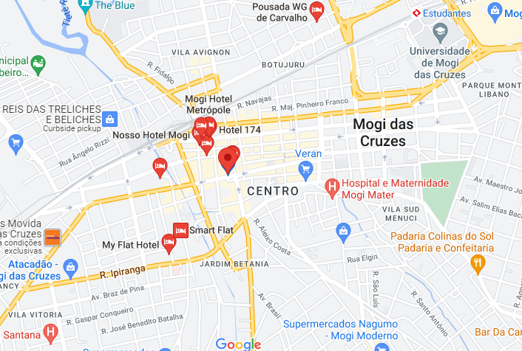
Fonte: Elaborado pelos autores no Google Maps (2023).

  - Contextualização dos Meios de Hospedagem
Conforme a classificação oficial de meios de hospedagem prevista na Portaria nº 100/2011 (MTUR, 2011), Mogi das Cruzes oferece uma variedade de tipos de acomodações, incluindo hotéis, resorts, hotéis fazenda, pousadas, chalés, estabelecimentos de cama e café, e flats/apart-hotéis. A qualidade desses meios de hospedagem é um fator crucial a ser considerado ao analisar sua adequação para atender às demandas de turistas a lazer e de outros segmentos que podem ser explorados em Mogi das Cruzes. A oferta desses serviços é diversificada, abrangendo aproximadamente 1.500 leitos, conforme os dados do Cadastur (2022), distribuídos tanto na área urbana quanto na área rural.
A Lei Federal nº 11.771/2008 (BRASIL, 2008) estabelece normas sobre a Política Nacional de Turismo, define as atribuições do Governo Federal no planejamento, desenvolvimento e estímulo ao setor turístico, disciplina a prestação de serviços turísticos, o cadastro, a classificação e a fiscalização dos prestadores de serviços turísticos. O Cadastro de Prestadores de Serviços Turísticos (CADASTUR), do MTur, é o cadastro de pessoas físicas e jurídicas que atuam no setor turístico; é obrigatório para Meios de Hospedagem, Agências de Turismo, Transportadoras Turísticas, Organizadoras de Eventos, Parques Temáticos, Acampamentos Turísticos e Guias de Turismo-MEI (Microempreendedor Individual). O cadastro permite ao prestador atuar legalmente, de acordo com a Lei do Turismo, por meio da emissão do Certificado Cadastur, assim como oferece benefícios aos cadastrados (CADASTUR, 2022).
Segundo Melo e Sato (2021), alguns fatores são essenciais para analisar os meios de hospedagem, como a infraestrutura, o atendimento, as opções de lazer (SPA, playground, academia, piscina aquecida, monitores, passeios ecológicos), os serviços, e a avaliação de hóspedes.
As informações contidas no Quadro N, foram obtidas em entrevistas com os colaboradores dos estabelecimentos pesquisados durante o trabalho de campo, ou por meio de contato telefônico, por e-mail, ou por levantamento nos sites tais como: da Prefeitura de Mogi das Cruzes (2022), Booking.com (2022), Cadastur (2022), Guia do Turismo (2022), TripAdvisor (2022), Trivago (2022), Visite Mogi (2016), Google Maps (2022), Peixoto (2020), Olhar Turístico (2022) e também foram utilizadas as referências do Plano Diretor de Turismo de 2015 (MOGI DAS CRUZES, 2015).
São apresentados no quadro a seguir os dados dos 21 (vinte e um) meios de hospedagens localizados com: o nome do prestador, o endereço, telefone, e-mail ou site, tipo de prestador, se há ou não vinculação com cadeia hoteleira, o perfil do hóspede, o número de empregados fixos e temporários, o valor médio da diária, o número de apartamentos e leitos, e a distância do empreendimento até o centro de Mogi das Cruzes.
Em relação à distância do centro de Mogi das Cruzes apresentada no Quadro 1, o endereço corresponde ao Centro Cultural, na Rua Padre João, nº 360, CEP: 08710-180, e as distâncias foram calculadas com o apoio do Google Maps. Todas as informações foram atualizadas entre dezembro de 2022 e junho de 2023.

Quadro 32: Dados Qualitativos dos Meios de Hospedagem de Mogi das Cruzes
Nº | Nome do Prestador | Endereço/ Telefone | E-mail/Site | Tipo de Prestador | Vinculação com Cadeia Hoteleira | Perfil do hóspede | Nº de Empregados |  | Valor da Diária | Número de |  | Distância do Centro de Mogi das Cruzes
 |  |  |  |  |  |  | Fixos | Temporários |  | Apartamentos | Leitos
1 | Club Med  Brasil S/A | Rod. Eng.Cândido do Rego Chaves, 4500 - Jundiapeba CEP 08751-000 Fone:(11)4810-3550 | eventos.br@clubmed.com  www.clubmed.com.br | Resort | Não | Negócios, eventos e lazer | 345 | 341 | R$ 1.697,00 | 324 | 246 duplos/ 35 triplos/ 48 quádruplos | Aprox.14,3 Km
2 | Hotel Ibis | Av. Ver. Narciso Yague Guimarães, 372 - Vila Partenio - CEP 08780-200  Fone:(11)2813-3800 | h7823re@arcor.com  all.accor.com/hotel/7823 | Hotel | Sim | Negócios e eventos | 3 | Não Informado | R$ 262,00 | 140 | 14 duplos/  7 triplos/ 119 casal | Aprox. 1,6 Km
3 | Pousada Rota do Sol | Rodovia Dom Paulo Rolim Loureiro, Km 71,5  Fone:(11)4761-0270 | pesqueiropousadarotadosol@gmail.com  www.rotadosolpesqueiro.com.br | Pousada/ Chalés | Não | Lazer | 6 | 2 | R$ 260,00 | 12 | 64 | Aprox.16,9 Km
4 | Hotel Mercure | R. Duarte de Freitas, 35 08780-240  Fone:(11)4728-3000 | https://melhorespousa  das.tur.br/redirect. | Hotel | Sim | Negócios e eventos | 8 | Diversos durante o ano | R$ 180,00 | 100 | Padrão  Apartamento | Aprox. 1,6 Km
5 | Marsala  Apart Hotel | Rua Duarte de Freitas, 35  Socorro - CEP 08780-240  Fone:(11)4728-3000 | recepcao@marsalahotel.com.br  www.marsalahotel.com.br/ | Apart Hotel | Sim | Negócios | 5 | Diversos durante o ano | R$ 306,00 | 100 | Padrão  Apartamento | Aprox. 1,6 Km
6 | Hotel My Flat | Rua Santana, 378 - Centro - CEP 08710-610  Fone:(11)4735-2200 | reservas1@myflathotel.com.br | Hotel | Não | Negócios | 4 | 2 | R$ 236,00 | 26 | 14 triplos/  2 duplos/  10 Casais | Aprox. 1,4 Km
7 | Hotel Marbor | Rua Juvenal Granado Nale, 35 -  Centro - 08710-550  Fone: 11)4735-7300 | reservas@grupomarbor.com.br  www.hotelmarbor.com.br | Hotel | Não | Negócios | Não Informado | Não Informado | R$ 268,00 | 105 | 7 Categorias:  Quarto casal/  casal/duplo/  duplo/  triplo família | Aprox. 1 Km
8 | Hotel Lisboa | R. Barão de Jaceguai, 137 - Centro, Mogi das Cruzes - SP, 08710-160  Fone:(11)4799-8899 | hotel_lisboa@uol.com.br | Hotel | Não | Negócios | 2  Recepção | Diversos durante o ano | R$ | 25 | 55 | Aprox. 1 Km
9 | Victoria Park Hotel | Rua Francisco Rodrigues, 39  CEP: 08850 110  Fone:(11)4792-9001 | reservas@victoriapark.com.br  www.victoriapark.com.br | Pousada | Não | Negócios | 1 Recepção | 0 | R$ 127,00 | 6 | 10 | Aprox. 13,8 Km
10 | Smart Flat | R. Francisco Franco, 300 - Centro, Mogi das Cruzes - SP, 08710-590  Fone:(11) 722-7832 | Não Consta | Apart Hotel | Não | Negócios | 3 Recepção | Não informado | R$ 150,00 | 45 | 95 | Aprox. 1,7 Km
11 | Top Hotel | Av. Voluntário Fernando Pinheiro Franco, 40 - Centro, Mogi das Cruzes - SP, 08710-500  Fone:(11) 799-8088 | tophotel.mogi@gmail.com | Hotel | Não | Negócios | 1 Recepção | 0 | R$ 109,00 | 14 | 28 | Aprox. 1,1 Km
12 | Pousada  do  Barão | Rua Barão de Jaceguai, 129 Centro - CEP 08780-100  Fone:(11)4796-9809 | rctinamosa@hotmail.com | Pousada | Não | Negócios e mensalista | Não Informado | Não Informado | R$ 125,00 | 41 | Não Informado | Aprox. 1,2 Km
13 | Pousada Tokyo Plaza | R. José Malozze, 560 Vila Mogilar  CEP 08773-200  Fone:(11)4791-1908 | contato@moradatokyoplaza.com.br  moradatokyoplaza.com.br | Pousada | Não | Lazer | 1 Recepção | Não consta | R$ 160,00 | 30 | Variados em  duplo/ triplo, l  eito e casal. | Aprox. 1,9 Km
14 | Mogi Hotel Metrópole | Rua Barão de Jaceguai, 165  Centro - CEP 08710-160  Fone:(11)4726-8348 | metropole.mogi@yahoo.com.br  metropole.mogi@yahoo.com.br | Hotel | Não | Negócios | Não Informado | Não Informado | R$ 177,00 | 25 | Quartos duplo/ triplo/ Casal | Aprox. 1,3 Km
15 | Binder Hotel | Rua Dr. Deodato Wertheimer, 1413- Centro, Mogi das Cruzes - SP  CEP 08710-430 Fone:(11)4799-6611 | reservas@binderhotel.com.br  www.binderhotel.com.br | Hotel | Não | Negócios | 25 | 0 | R$ 327,00 | 74 | 170 | Aprox. 600 m
16 | Pousada  W.G. de Carvalho | Rua. Casarejos, 1000 Vila Mogilar  CEP 08773-300  Fone:(11)4791-3216 | wgcarvalho@bol.com.br  www.wg carvalho | Pousada | Não | Negócios e mensalista | 1 Recepção | Não consta | R$ 140,00 | 23 | 10 mensalistas/ 13 quartos livres | Aprox. 1,6 Km
17 | Pousada Mogi | Av. Lourenço de Souza Franco, 1285 - Jundiapeba, Mogi das Cruzes - SP, 08750-590  Fone:(12) 98275-5185 | miakomatos6@gmail.com | Pousada | Não | Negócios  e lazer | 6 | 0 | R$ 80,00 | 20 | 40 | Aprox. 7,9 Km
18 | Hotel Vip | R. José Bonifácio, 159 - Centro, Mogi das Cruzes - SP, 08710-070  Fone:(11)4725-5215 | http://hotelvip.vitrinevirtual.net/ | Hotel | Não | Negócios e eventos | 2  Recepção | Não Informado | R$ 140,00 | 13 | 30 | Aprox. 400 m
19 | Hotel Venus | R. Princesa Isabel de Bragança, 46 - Centro, Mogi das Cruzes - SP, 08710-460  Fone:(11)3506-0201 | Não Informado | Hotel | Não | Negócios e eventos | 2  Recepção | Não consta | R$ 100,00 | 10 | 25 | Aprox. 1,3 Km
20 | Residencial Flat  Mogi das Cruzes | R. Adriano César Pinto, 150 - Vila Martins, Mogi das Cruzes - SP, 08780-590  Fone:(11)4796-9809 | @residencial.flat.mogi | Apart Hotel | Não | Negócios e mensalista | Não Informado | Não Informado | R$ 140,00 | 40 | 110 | Aprox. 2,2 Km
21 | Hotel Fênix | Av. Governador Adhemar de Barros, 86 Centro Mogi das Cruzes  Fone:(11)4699-2134 | willian.acaocontabil@hotmail.com | Hotel | Não | Negócios | 9 | Não Informado | R$ 178,00 | Não Informado | Não Informado | Aprox. 2,2 Km
Fonte: Elaborado pelos autores, a partir de dados fornecidos pelos meios de hospedagem, 2023.

  - Matriz de Avaliação e Hierarquização dos Meios de Hospedagem
A metodologia empregada para a elaboração da matriz de hierarquização para os estabelecimentos de hospedagem foi desenvolvida pelo MTur (2019), de acordo com a Organização Mundial do Turismo (OMT), e os critérios de avaliação adotados são apresentados no Quadro N.

Quadro 33: Características dos critérios para a avaliação dos Meios de Hospedagem de Mogi das Cruzes
Itens de avaliação | Características
Tipo e Classificação | - Hotel (1 a 5 estrelas): Meio de hospedagem com serviço de recepção e alimentação;  - Resort (4 a 5 estrelas): Hotel com infraestrutura de lazer e entretenimento que oferece serviços de estética, atividades físicas, recreação e convívio com a natureza no próprio empreendimento;  - Hotel-Fazenda (1 a 5 estrelas): Hotel instalado em uma fazenda ou outro tipo de exploração agropecuária e que oferece a vivência do ambiente rural;  - Cama e Café (1 a 4 estrelas): Meio de Hospedagem oferecido em residências, com no máximo três unidades habitacionais para uso turístico, em que o dono more no local, com café da manhã e serviços de limpeza;  - Hotel Histórico (3 a 5 estrelas): Hotel instalado em edificação com importância histórica;  - Pousada (1 a 5 estrelas): empreendimento de característica horizontal, composto de no máximo 30 unidades habitacionais e 90 leitos, com serviços de recepção, alimentação e alojamento temporário, podendo ser em prédio único com até três pavimentos, ou contar com chalés ou bangalôs;  - Flat/Apart Hotel (3 a 5 estrelas): Meio de hospedagem em edifício, com serviços de recepção, limpeza e arrumação, constituídos por unidades habitacionais que dispõem de dormitório, banheiro, sala e cozinha equipada, com administração e comercialização integrada, que possua serviço de recepção, limpeza e arrumação (MENEZES, SILVA, 2019).
Sustentabilidade | Um meio de hospedagem sustentável investe em boas práticas ambientais e sociais; o consumo equilibrado, o descarte responsável e a interação dos hóspedes com a natureza e com a comunidade são prioridades, euso de energia solar, artigos sustentáveis e reciclagem.
Prestação de serviços | Wi-Fi grátis, bom serviço, limpeza diária, foram avaliados em relação ao conforto, segurança e bem-estar dos clientes. É composto por: Seção de Governança, Seção de Transporte e Seção de Recepção. Gerencia e administra também serviços terceirizados (Lavanderia, Limpadora, Controle de Pragas e Jardinagem).
Infraestrutura | O tamanho mínimo das UH’s (apartamentos/leitos) requerida pelo novo sistema é exigido, de acordo com o tipo e porte de cada estabelecimento, e proporcionalmente à quantidade de estrelas na qual o mesmo se classifica.
Acessibilidade | Verifica a existência de estrutura adequada no equipamento para receber pessoas com deficiência e mobilidade reduzida, rampas de acesso, elevadores, banheiros adaptados para cadeirantes, entre outros.
Atividades e serviços no entorno | Avalia a existência e a qualidade de atividades e serviços no entorno do estabelecimento, e a proximidade com os bares, restaurantes, shoppings, dentre outros.
Fonte: Critérios adaptados do MTur (2019).

Em seguida, foram avaliados os aspectos que definem a hierarquia, o que permitiu classificar cada estabelecimento de acordo com uma escala preestabelecida de valores (Quadro N).

Quadro 34: Critérios para hierarquização dos Meios de Hospedagem de Mogi das Cruzes
 | Critérios | Valores
 |  | 0 | 1 | 2 | 3 | 4 | 5
H  I  E  R  A  R  Q  U  I  A | Tipo e Classificação | Não aplica | Baixo, 1 estrela | 2 estrelas | Médio, 3 estrelas | Alto, 4 estrelas | Excepcional, 5 estrelas
 | Sustentabilidade | Inexistente | Precário | Inadequado | Regular | Adequado | Excepcional
 | Prestação de serviços | Inexistente | Existe, porém considerado precário | Existe, porém considerado como inadequado | Regular | Adequado | Excepcional
 | Infraestrutura | Inexistente | Existe em estado precário | Existe, mas precisa de melhorias | Regular | Adequado | Existe e em ótimas condições
 | Acessibilidade | Inexistente | Em estado precário | Necessitando de melhorias | Regular | Em boas condições | Existe em ótimas condições
 | Atividades e serviços no entorno | Inexistente | Existe, porém considerado precário | Existe, porém considerado como inadequado | Regular | Adequado | Excepcional
TOTAL
Fonte: Critérios adaptados do MTur (2019).

Com base nos dados coletados, foi realizada uma avaliação dos meios de hospedagem em Mogi das Cruzes, estabelecendo uma hierarquia entre eles. Cada estabelecimento foi avaliado individualmente para determinar sua posição nessa hierarquia. Os resultados dessa avaliação são apresentados na forma de uma matriz quantitativa no Quadro N.

Quadro 35: Matriz de Hierarquização dos Meios de Hospedagem de Mogi das Cruzes
Nº | Nome do Prestador | Tipo | Classificação | Sustentabilidade | Prestação de Serviços | Infraestrutura | Acessibilidade | Atividades e Serviços no entorno | Pontuação Total
1 | Club Med Lake Paradise | Resort | 5 estrelas | 5 | 5 | 5 | 4 | 2 | 26
2 | Hotel Ibis | Hotel | 3 estrelas | 3 | 4 | 3 | 4 | 5 | 22
3 | Pousada Rota do Sol | Pousada Chalé | 3 estrelas | 3 | 3 | 5 | 3 | 2 | 19
4 | Hotel Mercure | Hotel | 3 estrelas | 2 | 3 | 3 | 2 | 5 | 18
5 | Marsala Apart Hotel | Apart Hotel | 3 estrelas | 2 | 3 | 3 | 2 | 5 | 18
6 | Hotel My Flat | Flat Apart Hotel | 3 estrelas | 1 | 3 | 3 | 2 | 5 | 17
7 | Hotel Marbor | Hotel | 3 estrelas | 0 | 4 | 3 | 2 | 4 | 16
8 | Hotel Lisboa | Hotel | 3 estrelas | 0 | 3 | 3 | 3 | 3 | 15
9 | Victoria Park Hotel | Pousada | 3 estrelas | 1 | 2 | 3 | 2 | 4 | 15
10 | Smart Flat | Flat Apart Hotel | 3 estrelas | 0 | 3 | 3 | 3 | 3 | 15
11 | Top Hotel | Hotel | 3 estrelas | 0 | 3 | 3 | 3 | 3 | 15
12 | Pousada do Barão | Pousada | 2 estrelas | 0 | 2 | 3 | 2 | 4 | 13
13 | Pousada Tokyo Plaza | Pousada | 2 estrelas | 0 | 3 | 3 | 1 | 4 | 13
14 | Mogi Hotel Metrópole | Hotel | 3 estrelas | 1 | 3 | 2 | 0 | 4 | 13
15 | Binder Hotel | Hotel | 3 estrelas | 0 | 3 | 1 | 1 | 4 | 12
16 | Pousada W.G. de Carvalho | Pousada | 2 estrelas | 0 | 3 | 2 | 1 | 3 | 11
17 | Pousada Mogi | Pousada | 2 estrelas | 1 | 2 | 3 | 2 | 2 | 11
18 | Hotel Vip | Hotel | 2 estrelas | 0 | 3 | 3 | 1 | 3 | 11
19 | Hotel Venus | Hotel | 2 estrelas | 0 | 3 | 2 | 1 | 3 | 11
20 | Residencial Flat Mogi das Cruzes | Apart Hotel | 3 estrelas | 0 | 3 | 1 | 1 | 3 | 11
21 | Hotel Fênix | Hotel | 2 estrelas | 0 | 3 | 2 | 1 | 3 | 11
Fonte: Elaborado pelos autores, 2023.
Os resultados foram avaliados de acordo com os critérios de hierarquização dos meios de hospedagem, e são apresentados a seguir:
Tipo e Classificação: Somente um estabelecimento recebeu 5 (cinco) estrelas, e a grande maioria (13 estabelecimentos) receberam 3 (três) estrelas. Nenhum estabelecimento recebeu a classificação 4 (quatro) estrelas.
Sustentabilidade: 12 (doze) estabelecimentos não apresentaram nenhuma ação de sustentabilidade, ou algum uso ecológico dos recursos, o que caracteriza um fator negativo para os meios de hospedagens pesquisados. E apenas um estabelecimento apresentou a pontuação máxima nesse quesito.
Prestação de serviços: A grande maioria (15 estabelecimentos) mostrou resultado regular em relação à prestação de serviços, apenas um estabelecimento recebeu o resultado excepcional.
Infraestrutura: Em relação aos 21 (vinte e um) estabelecimentos analisados, 13 (treze) deles foram considerados regulares e apenas 2 (dois) foram classificados com ótimas condições de infraestrutura.
Acessibilidade: Nenhum dos estabelecimentos analisados apresentou todos os critérios necessários de acessibilidade. Apenas 2 (dois) estabelecimentos foram classificados em boas condições. Dentre os estabelecimentos, 7 (sete) deles foram classificados em estado precário e 7 (sete) necessitando de melhorias.
Atividades e serviços no entorno: A maioria dos avaliados (8 estabelecimentos) apresentou atividade regular em relação aos serviços no entorno dos estabelecimentos; e apenas 4 (quatro) foram qualificados como excepcionais.

  - Relatório comparativo entre os PDM de 2015 e 2023 - Hospedagem
No PDT de 2015 foram levantados 8 meios de hospedagens, enquanto no PDT de 2023 foram selecionados 21 meios de hospedagem para análise. Dos hotéis levantados no PDT de 2015, quase todos foram mencionados novamente no PDT de 2023, com exceção do Hotel San Gabriel, que está fora de operação.
O resort que antes era denominado Paradise Golf & Lake Resort, foi inaugurado em 2016 como um resort da rede Club Med e, em 2023, é conhecido como Club Med Lake Paradise.

  - Análise SWOT - Meios de Hospedagem de Mogi das Cruzes
Diante da importância do planejamento turístico municipal de Mogi das Cruzes, durante a etapa de Diagnóstico foi utilizada a ferramenta de análise SWOT, com o objetivo de analisar as Forças (Strengths), as Fraquezas (Weaknesses), as Oportunidades (Opportunities) e as Ameaças (Threats) para o desenvolvimento do turismo no município de Mogi das Cruzes.

No quadro a seguir são apresentadas as quatro dimensões da análise SWOT dos meios de hospedagem, mostrando os pontos fortes e os pontos fracos (Análise Interna), as oportunidades e as ameaças (Análise Externa) e, posteriormente, a justificativa para cada uma das dimensões analisadas.

Quadro 36: Matriz SWOT dos Meios de Hospedagem de Mogi das Cruzes
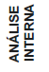 | FORÇAS | FRAQUEZAS
 | - Concentração em área central.  - Diversidade de hospedagem.  - Acomodações em meio rural. | - Acessibilidade.  - Qualidade do serviço prestado.  - Dados desatualizados.
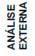 | OPORTUNIDADES | AMEAÇAS
 | - O fluxo de negócios na região movimenta o setor hoteleiro.  - O polo universitário motiva o trânsito de estudantes na região.  - Presença de redes hoteleiras. | - Queda de emprego, fechamento de hotéis devido à crise da pandemia da Covid-19.  - Cidades industriais próximas.  - Baixa remuneração no setor hoteleiro.
Fonte: Elaborado pelos autores, 2023.

Análise Interna
Forças
- Concentração em área central: A maioria dos meios de hospedagem em Mogi das Cruzes está localizada na região central, atendendo tanto o turista de negócios, como o turista para eventos e a lazer (VISITE MOGI, 2022a).
- Diversidade de hospedagem: Mogi das Cruzes assumiu um lugar de destaque no sistema de apoio aos diversos tipos de roteiros, com hospedagens e empreendimentos com diferenciais, que valorizam o local, tornando-o atrativo para os turistas (VISITE MOGI, 2022a).
- Acomodações em meio rural: A proximidade com as propriedades rurais faz de Mogi das Cruzes um grande atrativo. O município tem uma grande diversidade de hospedagens, tanto no meio rural quanto no centro, apresenta uma vasta opção de acomodações, lugares paradisíacos na zona rural, um grande diferencial para a região. Além de chalés com hidromassagem, piscina ao ar livre, e casas para temporadas, Mogi das Cruzes tem muitas acomodações nas regiões rurais, e devido à proximidade com a capital São Paulo, tem uma ampla oferta, variedade de instalações e habitações para atender o turista no segmento rural (OLHAR TURÍSTICO, 2022; GUIA DO TURISMO BRASIL, 2022).
Fraquezas
- Acessibilidade: A grande maioria dos meios de hospedagem visitados não está preparado para receber o turista, que precisa de uma infraestrutura adaptada às suas necessidades especiais, faltando os serviços mínimos como rampas de acesso, sinalização visual, vagas de estacionamento e elevadores acessíveis, adequação do espaço para livre circulação de cadeiras de rodas, entre outros.
- Qualidade do serviço prestado: Outro ponto fraco é que os turistas que registram seus comentários como, por exemplo, no TripAdvisor, reclamam que muitas vezes o preço das acomodações no centro é alto pela qualidade do serviço prestado, ou que alguns hotéis operam em condições precárias, e o turista insatisfeito não retorna.
- Dados desatualizados: A maioria das hospedagens pesquisadas no local durante a abordagem na visita de campo, pela internet, e-mail ou telefone, não informaram os dados necessários para atualização cadastral, tornando o processo difícil e cansativo devido à falta de cooperação.

Análise Externa
Oportunidades
- O fluxo de negócios na região movimenta o setor hoteleiro: Os eventos que acontecem na cidade durante o ano favorecem o setor hoteleiro, atendendo principalmente o turista de negócios (VISITE MOGI, 2022a).
- O polo universitário motiva o trânsito de estudantes na região: A maioria dos estudantes universitários não mora na região, podendo beneficiar os meios de hospedagem locais, e se tornar um turista em potencial (GALLO, 2016).
- Presença de redes hoteleiras: A existência de redes hoteleiras no município valorizam as acomodações na região, uma enorme oportunidade para o setor e um diferencial (MOGI DAS CRUZES, 2022).
Ameaças
- Queda de emprego, fechamento de hotéis devido à crise da pandemia da Covid-19: Uma situação negativa que merece destaque é o impacto da pandemia da Covid-19 nos meios de hospedagem em Mogi das Cruzes. Muitos hotéis foram obrigados a fechar suas portas temporariamente ou ainda não retornaram suas operações. Como resultado, os dados disponíveis nos sites estão desatualizados, incluindo números de telefone que já não são mais válidos. Além disso, alguns estabelecimentos estão fechados temporariamente, sem informações claras sobre se o fechamento será definitivo ou se eles estão apenas inoperantes momentaneamente. Essa situação tem acarretado uma queda significativa no número de empregos na indústria do turismo da região. A pandemia afetou de maneira abrangente todas as atividades turísticas, e a falta de emprego resultante representa uma ameaça sem precedentes (PEIXOTO, 2020).
- Cidades industriais próximas: A proximidade de outras cidades industriais prejudica o setor hoteleiro em Mogi das Cruzes, devido à concorrência, o que pode comprometer o turismo de negócios na região.
- Baixa remuneração no setor hoteleiro: A baixa remuneração oferecida pela hotelaria afeta as contratações no setor, e muitos profissionais migram para outros segmentos.

  - Pesqueiros e Complexos turísticos
  - Contextualização dos Pesqueiros e Complexos turísticos
Durante o trabalho de campo realizado em dezembro de 2022 ao município de Mogi das Cruzes, foram visitados alguns pesqueiros, empreendimentos estes onde a pesca é praticada como forma de lazer. De acordo com o site Pesca e Pesqueiros (2022), foi observado que há diferentes modalidades disponíveis. A pesca esportiva é uma opção oferecida, na qual os visitantes praticam a pesca por diversão. Além disso, existe a opção de "pesque e pague", sistema no qual os visitantes pagam pela quantidade de quilos de peixes pescados. Nos pesqueiros, é possível alugar todo o equipamento necessário para aqueles que desejam realizar a pesca. Quanto às espécies encontradas comumente nesses locais, destacam-se o tambaqui, tambacu, pacu, carpa, bagre e tilápia.
As informações a seguir são baseadas nos dados encontrados no site Pesqueiros Brasil (2018):
- O “pesque e pague” é uma ótima opção de entretenimento para famílias ou para quem tem pouco tempo e disposição para realizar a pesca em locais mais apropriados;
- O pescador pode reunir os amigos, colegas de trabalho e a família, até mesmo os não adeptos da pesca podem se divertir, já que os “pesque e pague” também podem contar com outras atividades recreativas no local e com hospedagem diferenciada;
- A diversão também é garantida nesses ambientes, já que alguns espaços promovem competições entre os pescadores, atraindo ainda mais os praticantes mais experientes da pesca para esses locais;
- Os “pesque e pague” são considerados também uma atividade barata e de alto potencial lucrativo para o empreendedor;
- A diversidade de habitats aquáticos possibilitou a ocorrência de grande número de espécies de peixes, que desenvolveram diferentes estratégias de vida e reprodução.

A grande maioria dos complexos turísticos pesquisados em Mogi das Cruzes, além de fomentar o potencial do turismo rural na região, tem uma infraestrutura adaptada para receber os visitantes, com hospedagem, alimentação, lazer completo, pesca esportiva e visitas monitoradas em meio à natureza (ASDETUR, 2023).
No Quadro N é possível observar as informações de 10 (dez) pesqueiros e 13 (treze) complexos turísticos, localizados em Mogi das Cruzes, contendo: o endereço, o telefone, e-mail ou site, o diferencial competitivo de acordo com as características de cada estabelecimento, e o horário de funcionamento. As informações foram fornecidas durante o trabalho de campo, por contato telefônico e por meio de pesquisas realizadas nos sites: da da ASDETUR (2023), Pesca e Pesqueiros (2022), Pesqueiros Brasil (2022), Prefeitura de Mogi das Cruzes (2022), e nos sites de cada pesqueiro e do complexo turístico, quando existente.

Quadro 37: Base de dados dos Pesqueiros e Complexos Turísticos de Mogi das Cruzes
Nº | Prestador | Endereço | Tipo de Atividade | Telefone | Site | E-mail | Diferencial competitivo | Horário de Funcionamento
1 | Figura 19: Pesqueiro Trevo  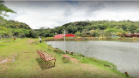  Fonte: Pesqueiro Trevo (2022). | Rod. Dom Paulo Rolim Loureiro, KM 63 - Vila Moraes, Mogi das Cruzes - SP, 08766-500 | Pesqueiro | (11) 95834-4799 | Instagram: @pesqueiro.trevo | — | Ambiente agradável, com lagos maravilhosos para a pesca amadora e profissional. | 8:00 - 16:00: Terça a Domingo
2 | Figura 20: Pesqueiro Rota do Sol  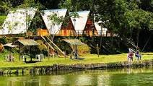  Fonte: Pesqueiro e Pousada Rota do Sol (2022). | Rod.Dom Paulo Rolim Loureiro, Km 71,5 Zona Rural Mogi das Cruzes - 08700-000 | Pesqueiro e hospedagem | (11) 4761-0270 | www.pesqueiropousadarotadosol.com.br | rotadosolpesqueiro@gmail.com | Piscina ao ar livre, chalés com hidromassagem, aluguel de casas para temporada, restaurante com excelente atendimento. Na visita de campo, foi possível alugar todo o material necessário para a pesca esportiva. | 8:00 - 17:00: Segunda a Sexta  8:00 - 18:00: Sábado e Domingo
3 | Figura 21: Pesqueiro Cantão da Serra  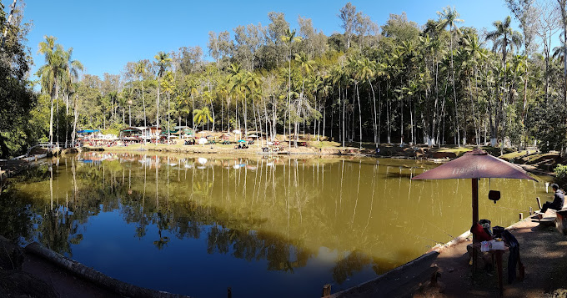  Fonte: Pesqueiro Cantão da Serra (2022). | Estrada Antônio Urbano, s/n - Jardim Marica, Mogi das Cruzes - SP, 08775-540 | Pesqueiro | (11) 4699-1063 | Instagram: PesqueiroCantaodaSerra | maysoncantaodaserra@gmail.com | Diversão garantida para toda família, com dois lagos para a pesca, combinados com restaurante no local. | 8:00 - 18:00: Terça a Domingo
4 | Figura 22: Pesqueiro Ueda  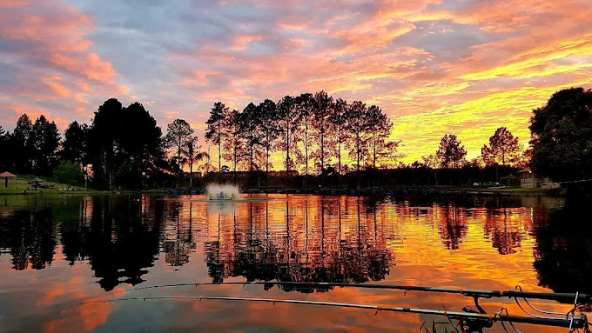  Fonte: Pesqueiro Ueda (2022). | Estrada Mogi-Taiaçupeba, S/N - Km 69 - Aroeiras, Mogi das Cruzes - SP, 08765-340 | Pesqueiro | (11) 4724-0310 | Instagram: pesqueiroueda | — | Para todos os amantes da pesca e que já foram pescar em um dos melhores pesqueiros do Alto Tietê, com toda a infraestrutura. | 7:00 - 17:00: Todos os dias
5 | Figura 23: Pesqueiro Kobayashi  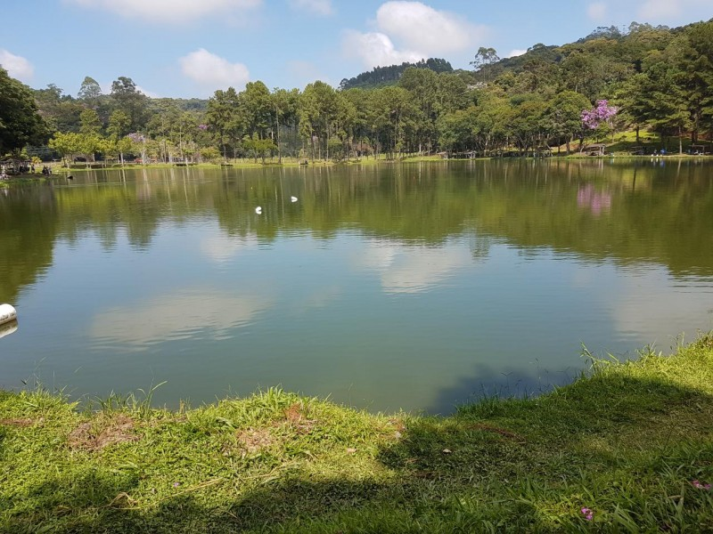  Fonte: Pesqueiro Kobayashi (2022). | Rodovia Engenheiro Cândido do Rego Chaves, Km 62, s/n - Barroso, Mogi das Cruzes - SP, 08751-001 | Pesqueiro | (11) 4724-0489 | Instagram: PesqueiroKobayashi | pesqueirokobayashi@gmail.com | Ambiente familiar e um contato direto com a natureza, com todas as espécies de peixes. | 7:00 - 18:00: Segunda a Sexta  7:00 - 16:00: Sábado  Domingo: Fechado
6 | Figura 24: Pesqueiro São Luiz  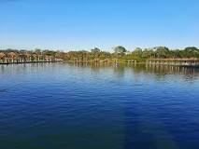  Fonte: foto dos autores, 2022. | Estr. do Chá - Mogi das Cruzes,  SP | Pesqueiro | (11) 4792-2235 | Instagram: @pesqueiro_sao_luiz | — | Melhor qualidade de peixes e espécies, sempre pensando no pescador. | 7:30 - 17:00: Segunda, Terça e Sexta
7 | Figura 25: Pesqueiro Rancho do Gaúcho  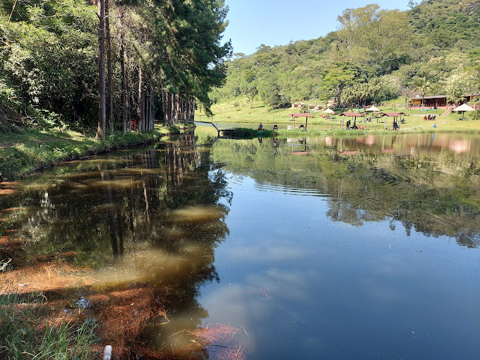  Fonte: Pesqueiro Rancho do Gaúcho (2022). | 2860 Estrada Capelinha, Estr. do Itapeti, Mogi das Cruzes - SP, 08771-002 | Pesqueiro | (11) 97514-0495 | Instagram: churascoechimarrao.sp | churrascoechimarrao.contato@gmail.com | O lugar feito para a família, com buffet, à la carte e porções no local, com todas as espécies de peixes. | 8:00 - 18:00: Terça a Domingo
8 | Figura 26: Pesqueiro do Brutus  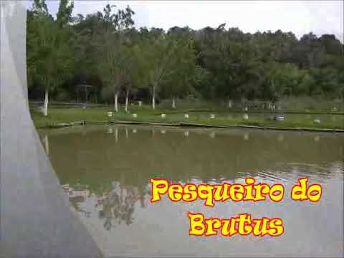  Fonte: Pesqueiro do Brutus (2022). | Estr. Itaquareia - Mogi das Cruzes, SP, 08700-000 | Pesqueiro | (11) 4610-3721 | pesqueiro-do-brutus-pesqueiro-e-restaurante.negocio.site/ | — | Mudança no local, ganhou mais espaço e os peixes começaram a ficar no meio do tanque, facilitando para todos que gostam de “arremessos curtos”. | 7:00 - 18:00 de Quinta a Terça-Feira
9 | Figura 27: Rancho e Pesqueiro Bettini  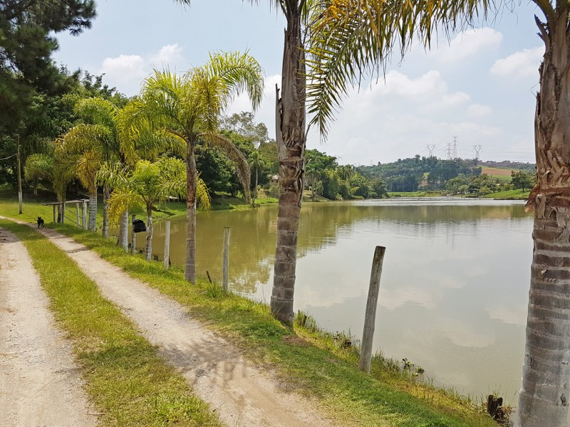  Fonte: Rancho e Pesqueiro Bettini (2022). | Endereço: Estr. Aroeira - Estr. Estrada Aroeira - Quatinga, Mogi das Cruzes - SP | Pesqueiro | (11) 4722-1138 | sitiobettini.com.br | vinirapala@gmail.com | Diversão garantida para toda família, com dois lagos para a pesca combinados com uma ótima comida no local. | 7:00 - 18:00: Todos os Dias
10 | Figura 28: Pesqueiro Rio Verde  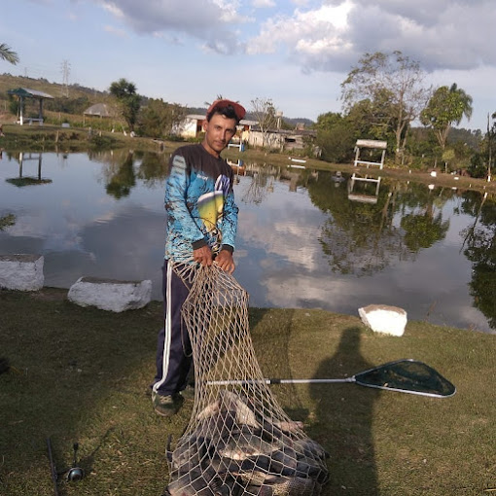  Fonte: Pesqueiro Rio Verde (2022). | Av. Japão, 8010 - Conj. Res. Santo Ângelo, Mogi das Cruzes - SP, 08763-080 | Pesqueiro | (11) 98304-1469 | Instagram: @pesqueirorioverde | — | Ambiente familiar.  Localizado no Rio Verde, próximo ao Ribeirão dos Bois, o pesqueiro Paraíso fica a 34 km da cidade de Água Clara, sendo 15 km de asfalto e 19 km de terra. | 8:00 - 17:00: Segunda, Quinta e Sexta  7:00 - 17:00: Sábado e Domingo
11 | Figura 29: Sítio Pub do Mato  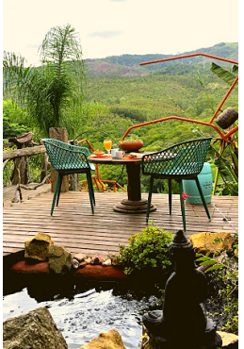  Fonte: Pub do Mato (2023). | Estrada Moralogia, 10 - Serra do Itapeti, Mogi das Cruzes - SP, 08700-000 | Sítio, gastronomia | (11) 96563-1500 | https://pub-do-mato.negocio.site/?utm_source=gmb&utm_medium=referral | pubdomato@gmail.com | Considerado um Gastropub Rural, fica localizado no coração da Serra do Itapeti, com uma vista privilegiada para o Pico do Urubu. É possível se deliciar com as experiências gastronômicas de sua cozinha autoral. | 12;00 - 17:00 Sábados e Domingos  Domingo Das 9h às 11h30 Brunch do Mato
12 | Figura 30: Sítio Matsuo-Mogi Hakone  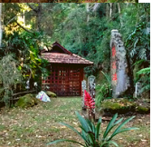  Fonte: ASDETUR (2023). | Estr. Takaoka, 140 - Conj. Res. Cocuera, Mogi das Cruzes - SP | Sítio, gastronomia | (11) 4792-2433  (11) 94172-4332 | https://www.sitiomatsuo.com.br/ | osvaldomatsuo@gmail.com | Com uma vista panorâmica o Sítio Matsuo-Mogi Hakone possui um Templo Budista onde são realizadas cerimônias e também são oferecidas refeições. | Flexível para eventos e festas
13 | Figura 31:Sítio Diretim da Roça  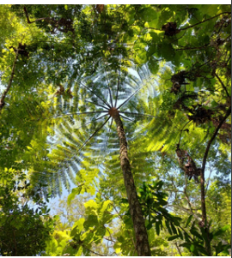  Fonte: ASDETUR (2023). | Estr. Ichiro Konno, 115 - Cocuera, Mogi das Cruzes - SP, 08880-450 | Sítio, gastronomia | (11) 96526-6689 | http://www.diretimdaroca.com.br/ | diretimdaroca@gmail.com | É possível passear pelo sítio para conhecer o cultivo orgânico e desfrutar de uma imersão na Mata Atlântica, com uma trilha que contempla a conexão com a natureza, além de um café da manhã especial. | 10:00 - 17:00 Segunda a Sexta  6:00 - 22:00 Sábado  9;00 - 11:00 Domingo
14 | Figura 32: Casa Gardênia  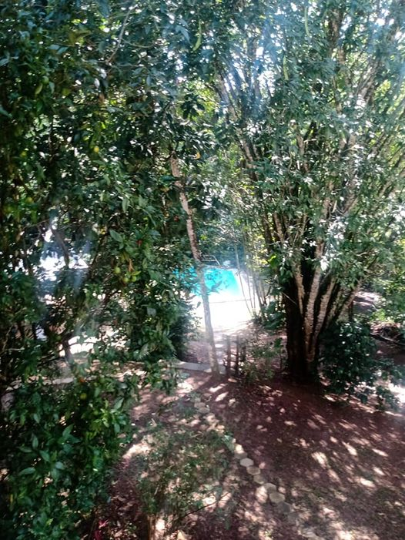  Fonte: ASDETUR (2023). | Estrada do Jatobá, Estr. da Moralogia, 110, Mogi das Cruzes - SP, 08760-200 | Hospedagem, sítio | (21) 97644-7172 | https://www.facebook.com/casagardeniabrasil/ | - | A Casa Gardênia é um paraíso em meio à Mata Atlântica, localizado na Serra do Itapeti.  A propriedade conta com acomodações  para a família toda, possui um lago raso,  além de piscina e internet. | Flexível para eventos e festas
15 | Figura 33: Sítio Jardim Dos Vagalumes  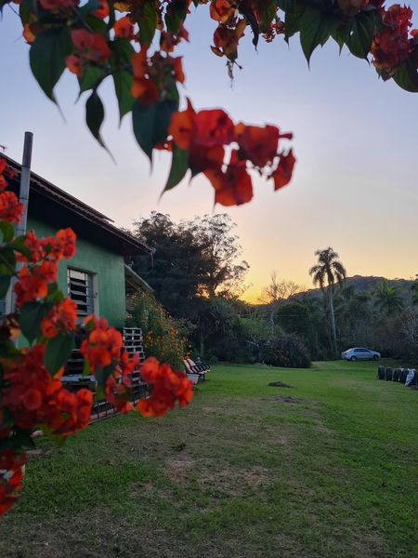  Fonte: Sítio Jardim dos Vagalumes (2023). | Estrada Yamashita, Estr. Cocuera, n.900, Mogi das Cruzes - SP, 08880-350 | Sítio, gastronomia | (11) 97298-5256 | facebook//sitio/jardim/dos/vagalumes | - | Sitio Jardim dos Vagalumes traz ao  visitante experiências gastronômicas  incríveis com uma culinária voltada ao  bambu, composta de pratos doces e  salgados. | Horário não divulgado
16 | Figura 34: Fazenda Rio Grande  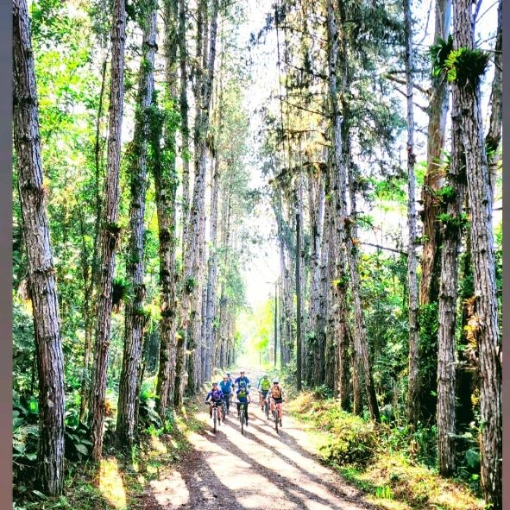  Fonte: Fazenda Rio Grande (2023). | Estr. do Rio Grande, 8000 - Taiaçupeba, Mogi das Cruzes - SP, 08765-340 | Fazenda, hospedagem e  gastronomia | (11) 99628-0917 | fazendariogrande.tur.br | - | A Fazenda oferece Day Use, hospedagem em  charmosos chalés e Camping Beira Rio. O  Bistrô disponibiliza aos hóspedes café da manhã completo e almoço. | 9:00 - 17:00 - Terça a Sábado
17 | Figura 35: Cantos Da Mata  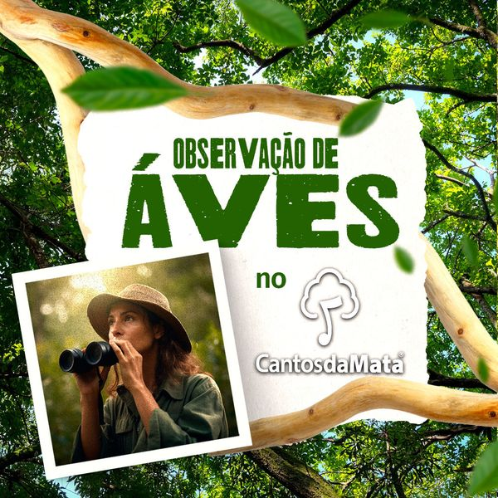  Fonte: Cantos da Mata (2023). | Estr. Santa Rita, 450 - Zona Rural, Mogi das Cruzes - SP, 18700-001 | Sítio, pesca e hospedagem | (11) 4796-4918 | https://www.cantosdamata.com.br/ | eventos@cantosdamata.com.br | 6 Eco Suites, em contêineres, para 2 pessoas cada;  2 cabanas flutuantes no lago para 2 pessoas cada;  4 cabanas na mata para 2 e 3 pessoas. | 8:00 - 17:00: Segunda a Sexta  8:00 - 12:00 Sábado
18 | Figura 36: Sítio Village 64  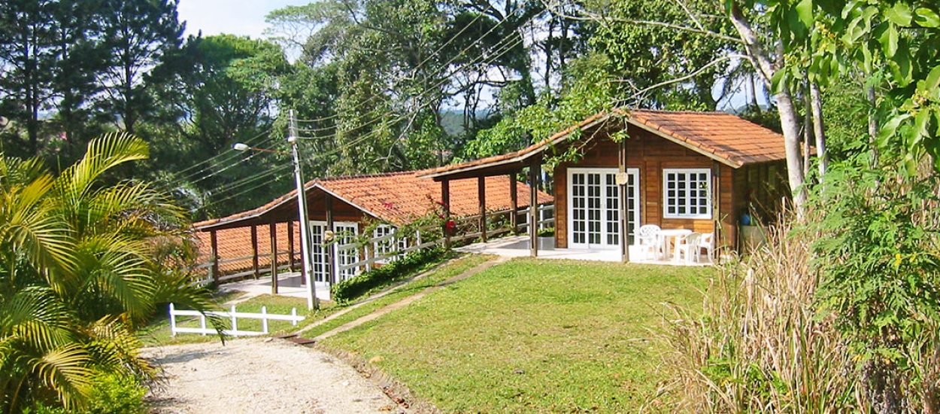  Fonte: Sítio Village 64 (2023). | Estr. Mogi-Taiaçupeba, Km 64. Mogi das Cruzes - SP, 08765-340 | Sítio, apenas locação dos espaços para eventos e confraternização. | (11) 4792-2437 | facebook.com.sitio/village64 | veiga-mario@ig.com.br | Para eventos e confraternização. Local com represa e chalés na  Serra. Piscina com deck, mesas e cadeiras.  Churrasqueira e fogão à lenha. | Flexível para eventos e festas
19 | Figura 37: Fazenda 5 Pedras  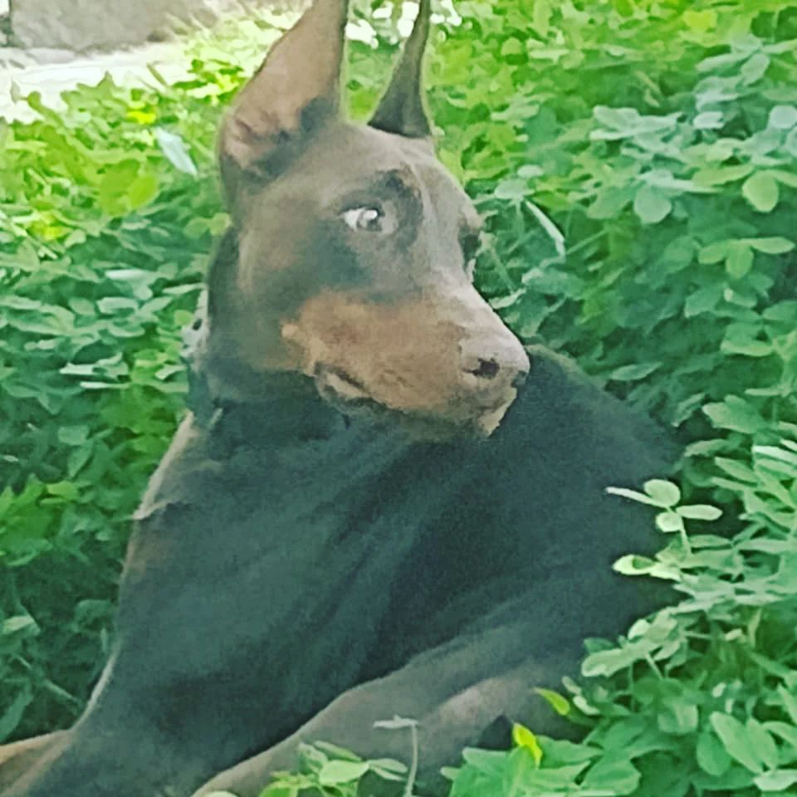  Fonte: Fazenda 5 Pedras (  2023). | R. dos Pássaros, 2000 - Sabaúna, Mogi das Cruzes - SP, 08850-010 | Fazenda, hospedagem, trilhas ecológicas com Pets. | (11) 98980-0808 | https://www.facebook.com/fazenda5pedras/?locale=pt_BR | Fazenda5pedras@hotmail.com | A centenária Fazenda 5 Pedras tem seu foco  em trilhas ecológicas com Pets (cães).  Hospedagem Pet friendly total, e  Airbnb. | 8:00 - 17:00:  Todos os dias
20 | Figura 38: Lelu Agroecológico  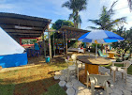  Fonte: ASDETUR (2023). | 9VPC+G3 - Biritiba-Ussu, Mogi das Cruzes - SP, 08715-030 | Fazenda. Incluso: pescaria esportiva, colha e pague na horta  agroecológica, área para piquenique e interação com animais. | (11)94119-2702 | https://www.benditoguia.com.br/empresa/lelu-agroecologico-centro-mogi-das-cruzes-sp | - | Café com ingredientes da Mata Atlântica, como  Juçara e Cambuci, além de opções veganas e sem açúcar. | A propriedade recebe para café da manhã  aos domingos, das 8h30 às 12h.
21 | Figura 39: Sítio Lúdico Mania  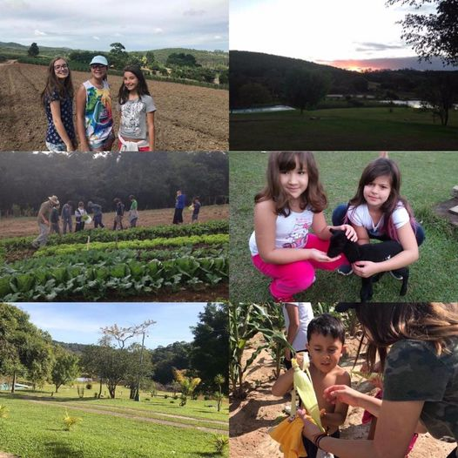  Fonte: Sítio Lúdico Mania (  2023). | R. Lizardo Monteiro Garcia, 138 - Braz Cubas, Mogi das Cruzes - SP, 08740-210 | Sítio, acampamento. Possui piscinas, campo de futebol, lagos (com toboágua, teleférico, pesca e caiaque). | (11) 4727-4650 | https://www.facebook.com/familiaemexercicio/?locale=pt_BR | pipeliza@hotmail.com | O Acampamento Lúdico Mania fica localizado na Serra do Itapeti. Um local para aventuras e  aprendizado, trabalhando a convivência e a  vivência com a natureza. | 24 h
22 | Figura 40: Sítio Nakahara  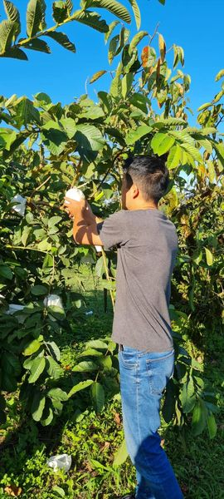  Fonte: Sítio Nakahara (2023). | Estrada do Fujitaro Nagao cx 05, Estr. Cocuera, Mogi das Cruzes - SP, 08710-640 | Sítio, café da manhã, almoço e café  da tarde com agendamento prévio. | (11) 99476-3311 | https://www.facebook.com/sitionakahara/?locale=pt_BR | sitionakahara@hotmail.com | Monitoria na propriedade  com colha e pague de frutas  e tomatinhos doces. Possui  também passeio de  carretinha, pesca esportiva e  orquidário. | 8:30 - 16:00 Sábado e Domingo
23 | Figura 41: Sítio Verona - Lúdico Mania  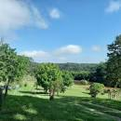  Fonte: Sítio Verona (2023). | Estrada da Moralogia, Km 6 | Sítio, Acampamento | (11) 94219-1319 | https://www.facebook.com/profile.php?id=22166841 | @sitioverona | Aventura, esporte, recreação e lazer. | 24h
Fonte: Elaborado pelos autores a partir de dados fornecidos pelos estabelecimentos, 2023.

  - Matriz de Avaliação e Hierarquização dos Pesqueiros e Complexos Turísticos
Alguns dos melhores pesqueiros e complexos turísticos estão em Mogi das Cruzes, de acordo com a infraestrutura que eles oferecem, com hospedagens diferenciadas, em locais agradáveis e próximos à cidade, e com possibilidade de pesca esportiva, reunindo diversos tipos de peixes de várias regiões do país, em um ambiente familiar (PESQUEIROS BRASIL, 2022).
Os critérios de avaliação são apresentados no Quadro N, e são adaptados de acordo com o MTur (2019), e com as informações fornecidas pelos pesqueiros e complexos turísticos visitados no trabalho de campo (em dezembro 2022), além das informações levantadas nos sites: do Visite Mogi (2022b), Pesqueiros Brasil (2022), da Prefeitura de Mogi das Cruzes (2022) e no material da ASDETUR (2023).

Quadro 38: Características dos critérios para a avaliação dos Pesqueiros e Complexos Turísticos de Mogi das Cruzes
Itens de avaliação | Características
Sustentabilidade | A maioria dos pescadores e complexos turísticos trabalham em ambientes em que se permite praticar a pesca esportiva, que é considerada ecologicamente correta e sustentável para a pesca amadora, porque ajuda a preservar as espécies de peixes e a controlar a prática dessa atividade.
Prestação de serviços | Restaurantes no local, onde o pescado pode ser preparado na hora para ser consumido; Wi-Fi grátis; organização e limpeza geral; boas práticas de higiene e manipulação de alimentos e de limpeza de peixes; além de fornecer todo o material necessário para a pesca esportiva.
Infraestrutura | Acomodações como casas para locação, chalés, pousadas, piscinas ao ar livre, qualidade ambiental e preservação dos recursos naturais e florestais; gestão de resíduos no local, dentre outros.
Acessibilidade | Rampas de acesso para cadeirantes, a existência de estrutura adequada nos locais para receber pessoas com deficiência e mobilidade reduzida, banheiros adaptados para cadeirantes, entre outros.
Atividades e serviços no entorno | Muitos pesqueiros e complexos turísticos estão mais próximos da cidade, são gerenciados em recintos como fazendas, sítios, complexos de lazer e em áreas residenciais (PESQUEIROS BRASIL, 2022).
Fonte: Critérios adaptados do MTur (2019).

Os critérios para hierarquização dos pesqueiros e complexos turísticos de Mogi das Cruzes estabelece uma avaliação que varia de 0 (zero) a 5 (cinco), e são apresentados no Quadro N.

Quadro 39: Critérios para hierarquização dos Pesqueiros e Complexos Turísticos de Mogi das Cruzes
 | Critérios | Valores
 |  | 0 | 1 | 2 | 3 | 4 | 5
H  I  E  R  A  R  Q  U  I  A’ | Sustentabilidade | Inexistente | Precário | Inadequado | Regular | Adequado | Excepcional
 | Prestação de serviços | Inexistente | Existe, porém considerado precário | Existe, porém considerado como inadequado | Regular | Adequado | Excepcional
 | Infraestrutura | Inexistente | Existe em estado precário | Existe, mas precisa de melhorias | Regular | Adequado | Existe e em ótimas condições
 | Acessibilidade | Inexistente | Em estado precário | Necessitando de melhorias | Regular | Em boas condições | Existe em ótimas condições
 | Atividades e serviços no entorno | Inexistente | Existe, porém considerado precário | Existe, porém considerado como inadequado | Regular | Adequado | Excepcional
TOTAL
Fonte: Critérios adaptados do MTur (2019).
A seguir no Quadro N é apresentada a matriz de hierarquização dos pesqueiros e complexos turísticos, conforme os critérios adotados no Quadro N, onde 0 (zero) se refere aos critérios de avaliação inexistentes, 1 (um) se refere aos critérios considerados como precários, 2 (dois) àqueles considerados como inadequados, 3 (três) como regulares, 4 (quatro) como adequados e 5 (cinco) como excepcionais.

Quadro 40: Matriz de Hierarquização dos Pesqueiros e Complexos Turísticos de Mogi das Cruzes
Nº | Prestador | Sustentabilidade | Prestação de Serviços | Infraestrutura | Acessibilidade | Atividades e Serviços no entorno | Pontuação Total
1 | Pesqueiro e Pousada Rota do Sol | 5 | 5 | 4 | 3 | 2 | 19
2 | Fazenda 5 Pedras | 5 | 5 | 4 | 3 | 2 | 19
3 | Fazenda Rio Grande | 4 | 4 | 4 | 3 | 3 | 18
4 | Fazenda Lelu Agroecológico | 4 | 5 | 4 | 3 | 2 | 18
5 | Sítio Diretim da Roça | 4 | 5 | 4 | 3 | 2 | 18
6 | Sítio Jardim Dos Vagalumes | 4 | 4 | 4 | 3 | 3 | 18
7 | Pesqueiro São Luiz | 4 | 5 | 4 | 2 | 2 | 17
8 | Sítio Cantos da Mata | 4 | 4 | 4 | 3 | 2 | 17
9 | Sítio Village 64 | 4 | 4 | 4 | 2 | 2 | 16
10 | Pesqueiro Trevo | 4 | 5 | 4 | 2 | 1 | 16
11 | Pesqueiro Kobayashi | 4 | 5 | 3 | 2 | 2 | 16
12 | Sítio Nakahara | 4 | 4 | 3 | 3 | 2 | 16
13 | Sítio Casa Gardênia | 4 | 3 | 4 | 3 | 2 | 16
14 | Pesqueiro Cantão da Serra | 5 | 4 | 3 | 1 | 2 | 15
15 | Sítio Lúdico Mania | 4 | 4 | 3 | 2 | 2 | 15
16 | Sítio Pub do Mato | 4 | 3 | 4 | 2 | 2 | 15
17 | Sítio Matsuo-Mogi Hakone | 4 | 4 | 3 | 2 | 2 | 15
18 | Pesqueiro Ueda | 4 | 5 | 3 | 0 | 2 | 14
19 | Pesqueiro Rancho do Gaùcho | 3 | 4 | 4 | 1 | 2 | 14
20 | Rancho e Pesqueiro Bettini | 5 | 4 | 3 | 0 | 2 | 14
21 | Pesqueiro Rio Verde | 3 | 5 | 4 | 0 | 2 | 14
22 | Pesqueiro do Brutus | 4 | 4 | 3 | 1 | 1 | 13
23 | Sítio Verona | 4 | 4 | 2 | 2 | 1 | 13
Fonte: Elaborado pelos autores, 2023.

Os resultados foram avaliados de acordo com os critérios de hierarquização dos pesqueiros e dos complexos turísticos, e são apresentados a seguir:
Sustentabilidade: Em relação aos 23 (vinte e três) estabelecimentos analisados, apenas 4 (quatro) apresentaram todos os critérios necessários para a sustentabilidade, enquanto a grande maioria (17 estabelecimentos) foi classificada como adequada.
Prestação de serviços: A maioria dos estabelecimentos analisados (12) foi classificada como adequada e recebeu a pontuação 4 (quatro) no quesito de prestação de serviços. Apenas 2 (dois) estabelecimentos foram classificados como regular neste critério, enquanto 9 (nove) foram classificados como excepcionais.
Infraestrutura: 14 (quatorze) estabelecimentos receberam a classificação 4 (quatro) e foram considerados como adequados em relação à infraestrutura. Porém, 8 (oito) estabelecimentos foram classificados como regulares e nenhum recebeu a classificação de infraestrutura em ótimas condições.
Acessibilidade: O maior número dos estabelecimentos (9) foi classificado como regular, porém 8 (oito) estabelecimentos necessitam de melhorias por terem sido classificados com 2 (dois) e 3 (três) não têm nenhuma estrutura com acessibilidade.
Atividades e serviços no entorno: 18 (dezoito) dos 23 (vinte e três) estabelecimentos analisados receberam classificação 2 (dois), ou seja, têm atividades e serviços no entorno, porém ainda considerados inadequados. A maior parte dos pesqueiros e complexos turísticos (18) está localizada em áreas rurais e, apesar da proximidade à cidade, muitas regiões têm difícil acesso, e as atividades e os serviços no entorno, quando existem, são precários ou inadequadas por esse motivo.

  - Análise SWOT - Pesqueiros e Complexos Turísticos de Mogi das Cruzes
Diante da importância do planejamento turístico municipal de Mogi das Cruzes, durante a etapa de Diagnóstico foi utilizada a ferramenta de análise SWOT, com o objetivo de analisar as Forças (Strengths), as Fraquezas (Weaknesses), as Oportunidades (Opportunities) e as Ameaças (Threats) para o desenvolvimento do turismo no município de Mogi das Cruzes.
Os pesqueiros e os complexos turísticos são uma excelente opção de lazer em Mogi das Cruzes. O Quadro N apresenta a análise SWOT desses estabelecimentos, mostrando os pontos fortes e os pontos fracos (Análise Interna), as oportunidades e as ameaças (Análise Externa) desses estabelecimentos que podem se destacar, principalmente, nos segmentos de pesca e de turismo rural. E, posteriormente, segue a justificativa para cada uma das dimensões analisadas.

Quadro 41: Matriz SWOT dos Pesqueiros e Complexos Turísticos de Mogi das Cruzes
 | FORÇAS | FRAQUEZAS
 | - Boa avaliação do turista.  - Ambiente familiar.  - Aumenta o contato com a natureza. | - Falta de promoção para a divulgação do segmento.  - Falta de capacitação.  - Faltam incentivos.
 | OPORTUNIDADES | AMEAÇAS
 | - Pesqueiro como ponto turístico para o município.  - Fácil acesso.  - Diversos estabelecimentos.  - Atividade em crescente ascensão.  - Gerar renda. | - Falta de gestão pesqueira adequada.  - Falta sinalização.  - Poluição dos lençóis freáticos.
Fonte: Elaborado pelos autores, 2023.

Análise Interna
Forças
- Boa avaliação do turista: Segundo Koike (2020), o aumento no número de pousadas nos pesqueiros e complexos turísticos faz com que os operadores de turismo de pesca diferenciem o atendimento ao cliente, com o treinamento de profissionais. Em geral, o turismo de pesca vem crescendo acima da média nacional, aumentando as opções para os pescadores; e os pesqueiros em Mogi das Cruzes agradam os turistas, que valorizam a região e retornam.
- Ambiente familiar: Alguns dos melhores pesqueiros e complexos turísticos se encontram em Mogi das Cruzes, e foram avaliados por trazerem vantagens e facilidades para quem busca uma boa pescaria, ambiente familiar e acolhedor; um diferencial para o município (GUIA DO TURISMO BRASIL, 2022).
- Aumenta o contato com a natureza: Na maioria dos pesqueiros a pesca é praticada como lazer, e há também a pesca esportiva e ecológica, na qual o visitante devolve o peixe para o lago, e ainda é possível pescar em lagos naturais e artificiais (PESCA E PESQUEIROS, 2022). Os pesqueiros e os complexos turísticos oferecem lazer completo, trazem muitos benefícios à saúde, o contato com a natureza e essa atividade diminui o stress, melhora a concentração, num ambiente tranquilo e descontraído (PESQUEIROS BRASIL, 2022).

Fraquezas
- Falta de promoção para a divulgação do segmento: O setor enfrenta muitas dificuldades, são muitos concorrentes, há a necessidade de um grande investimento, o setor enfrenta dificuldades pela falta de divulgação da atividade na região.
- Falta de capacitação: A falta de capacitação dos colaboradores pode provocar baixa produtividade para o setor, impactos negativos, insatisfação do turista, entre outros.
- Faltam incentivos: Uma das maiores queixas dos colaboradores dos pesqueiros, durante a visita de campo realizada em dezembro de 2022, seria a falta de incentivos que eles enfrentam, além da concorrência e ao mesmo tempo, se sentem isolados.

Análise Externa
Oportunidades
- Pesqueiro como ponto turístico para o município: Os pesqueiros são locais agradáveis, são verdadeiros pontos turísticos, atraindo famílias de toda região em busca de lazer, além da pesca, tem uma infraestrutura para atender ao turista, com restaurante no local, acomodações, e a prática da pesca esportiva (PESQUEIROS BRASIL, 2022).
- Fácil acesso: Devido à proximidade com São Paulo e outras cidades, o acesso é rápido, e alguns dos melhores pesqueiros e complexos turísticos estão em Mogi das Cruzes, de acordo com a localização e infraestrutura (PESCA E PESQUEIROS, 2022; PESQUEIROS BRASIL, 2022).
- Diversos estabelecimentos: Os pesqueiros são locais controlados, existe uma preocupação da maioria dos estabelecimentos em manter a limpeza, restaurantes e lanchonetes no local, áreas de lazer, como piscinas, parques e hospedagens (PESCA E PESQUEIROS, 2022).
- Atividade em crescente ascensão: O turismo e a pesca esportiva vêm aumentando em várias regiões, e o Brasil possui 12% das reservas de água doce do mundo. A disponibilidade farta se torna um paraíso pela enorme diversidade de rios para a pesca. Outro fator que contribui para o avanço da atividade no país é a variedade de peixes, o que gera o interesse de pescadores do mundo inteiro (PESQUEIROS BRASIL, 2022).
- Gerar renda: A atividade tem um grande potencial de crescimento no País, um gerador de renda, podendo se tornar uma fonte relevante de proteína diante da crescente demanda por alimentos no mundo (PESQUEIROS BRASIL, 2022).

Ameaças
- Falta de gestão pesqueira adequada: A legalização dos pesqueiros é fundamental para o exercício da atividade, a autorização é necessária para o exercício e funcionamento da atividade (CÂMARA LEGISLATIVA, 2022). Nos pesqueiros há necessidade de acompanhamento permanente para avaliações das alterações de impactos e manutenção da biodiversidade (PESQUEIROS BRASIL, 2022).
- Falta sinalização: Proporcionar informações por meio da sinalização adequada, contribui de forma fundamental para a difusão do conhecimento dos atrativos nos pesqueiros e complexos turísticos, para o desenvolvimento da atividade nesse segmento de pesca.
- Poluição dos lençóis freáticos: Mesmo com os benefícios sociais e econômicos, é uma atividade impactante ao meio ambiente, sobretudo se executada inadequadamente, de forma rudimentar, sem controle e planejamento de uso dos recursos naturais (GOLDBURG, TRIPLETT, 1997; ELER, MILLANI, 2007). Os lagos com alterações ambientais apresentaram escurecimento e diferença na coloração das águas, presença de espuma e algas, podendo poluir os lençóis freáticos por esse motivo (PESQUEIROS BRASIL, 2022).

  - Gastronomia - Alimentos e Bebidas
  - Contextualização da Gastronomia e serviços de Alimentos e Bebidas
O município de Mogi das Cruzes dispõe de uma ampla diversidade de equipamentos de alimentos e bebidas, que sofre forte influência da cultura japonesa (MOGI DAS CRUZES, 2022). Possui diversas opções entre hamburguerias, lanchonetes, pizzarias, confeitarias, pesqueiros e restaurantes de diversas nacionalidades, com cardápios variados, de acordo com Melo e Sato (2021). Alguns pratos típicos da região são citados a seguir:
Bife Esquisito - criação tradicional da cidade, chamado “Restaurante Bife Esquisito”: trata-se de um bife de file mignon à parmegiana com um ovo por cima, acompanhado de batata chips (SABOR À VIDA, 2022).
Tortinho - Trata-se de um bolinho, feito de farinha de mandioca, farinha de milho branca e recheado com carne moída refogada; iguaria caipira tradicional nas quermesses da cidade (SABOR À VIDA, 2022).
Afogado - Ensopado de carne e batata, servido gratuitamente em festa religiosa da região: na Festa do Divino Espírito Santo. Os primeiros registros do 'Afogado' são do século XIX e sua origem está ligada a um costume dessa época. Segundo relatos e estudos, proprietários de fazendas, ao matarem uma vaca ou boi, davam aos empregados e escravos as partes mais duras do animal (ARTE E CULTURA MOGIANA, 2023).
Yakissoba - por ter forte ligação com a cultura japonesa e ter muitos imigrantes de origem japonesa, foi incorporado este prato típico e se tornou uma das especialidades do município (SABOR À VIDA, 2022).
Churrasco dos Sete Dons - Recebe este nome porque se atribui ao Divino a doação de Sete Dons (Fortaleza, Sabedoria, Piedade, Ciência, Temor a Deus, Conselho e Entendimento). Carne de Boi, composta por óleo, especiarias, água, sal, cebolinha e cebola grelhada, servido dentro do pão francês, tradicionalmente servido na Festa do Divino Espírito Santo (ARTE E CULTURA MOGIANA, 2023).

Na área de alimentos e bebidas destaca-se a formulação de receitas e bebidas desenvolvidas a base do Cambuci, fruta típica da Mata Atlântica e da Serra do Mar, que apresenta um aroma adocicado e acentuado sabor azedo, utilizada em diversas preparações, como geleia, cachaça, licores, sucos, molhos, entre outros (INSTITUTO AUÁ, 2019). Esses produtos são apresentados aos turistas por meio da Rota do Cambuci, que foi uma estratégia desenvolvida pelo Instituto AUÁ, que formulou e viabilizou o projeto, de modo a promover a conservação da Mata Atlântica, unida à produção familiar em bases agroecológicas.
Entre a Avenida Capitão Manoel Rudge, Rua Cel. Souza Franco, Rua Duarte de Freitas e Rua Dr. Ricardo Vilela, há a maior concentração de equipamentos de alimentos e bebidas, reduto da vida noturna dos mogianos; com diversas opções de restaurantes, e de hamburguerias, bares, adegas, docerias, como é possível observar na figura a seguir.
Figura 42: Localização dos Equipamentos de Alimentos e Bebidas de Mogi das Cruzes
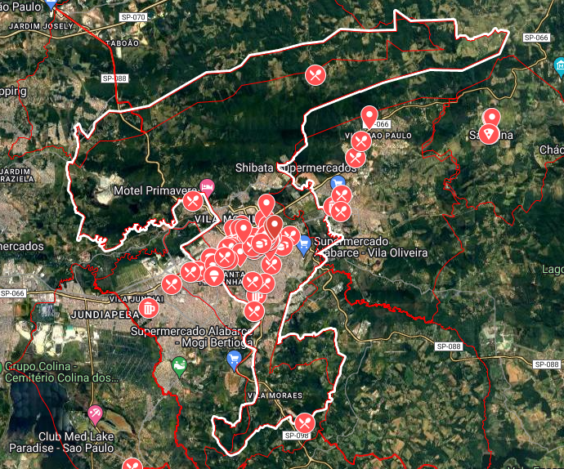
Fonte: Atrativos em Mogi das Cruzes no Google Maps (2023).

Um local de destaque é a Vila Hélio, que foi restaurada pelo Grupo Marbor, onde existe o hotel de mesmo nome, com forte viés gastronômico, com arquitetura inspirada na arquitetura toscana. A vila conta com serviços de cafeteria, restaurantes e bares, com destaque para as sobremesas (VISITE MOGI, 2016).

Figura 43: Vila Hélio
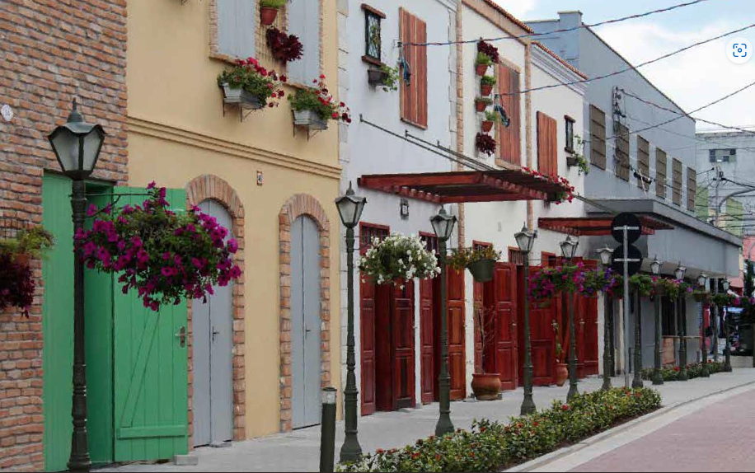
Fonte: Visite Mogi (2016).

A seguir são apresentados os dados qualitativos de 30 (trinta) estabelecimentos de alimentos e bebidas de Mogi das Cruzes selecionados para análise devido ao seu potencial de atratividade turística. No quadro são apresentadas informações como: o nome do prestador, endereço, telefone, prato principal oferecido por cada estabelecimento, horário de funcionamento e diferenciais como: assentos ao ar livre, acessibilidade e estacionamento. Além disso, são fornecidos detalhes sobre os serviços disponíveis, tais como: reservas e opções de pagamento com cartão de débito ou crédito, juntamente com o valor médio gasto por pessoa.
Essas informações foram obtidas por meio do trabalho de campo, com a participação dos estabelecimentos, e foram pesquisadas informações complementares em fontes como o Cadastur (2022), e nos sites da Prefeitura de Mogi das Cruzes (2022), Visite Mogi (2022a), Sabor à Vida (2022), Guia do Turismo Brasil (2022) e nos sites dos próprios prestadores (Quadro N).

Quadro 42: Dados Qualitativos dos Serviços de Alimentos e Bebidas de Mogi das Cruzes
Nº | Nome do Prestador | Endereço/ Telefone | Prato Principal | Horário | Características Especiais |  | Estacionamento | Serviços |  | Valores por Pessoa  (fev/23)
 |  |  |  |  | Assentos ao ar livre | Acessibilidade |  | Reserva | Cartões Débito/Crédito
1 | Restaurante  Bife Esquisito | Rua Doutor Deodato Wertheimer, 1562 - Centro - CEP:08710-430 | Bife esquisito | Terça.a Quinta e Domingo: 11h / 14h30 Sexta e Sábado: 11h/14h30 18h30/20h | Não | Sim | Não | Sim | Sim | 52,00 / 130,00
2 | Restaurante Casa dos Assados | Av. Francisco Rodrigues Filho, 7082 - Botujuru - CEP:08840-000 | Tamboril | Segunda a Sexta 11h / 15h30 Sábado/Domingo: 11h /16h30 | Sim | Sim | Sim | Sim | Sim | 130,00 / 260,00
3 | Restaurante  Braza 5 | R. Vitório Partênio, 62 - Vila Partenio, Mogi das Cruzes - SP, 08780-410 | Peito Bovino | Terça. / Sábado: 11h00 / 23h00 Domingo: 11h00 / 17h00 | Não | Sim | Não | Sim | Sim | 50,00 / 130,00
4 | Go Go Lamen Noodle House | R. Francisco Franco, 130, Mogi das Cruzes, São Paulo, Brasil, 08710-590 | Lámen | Segunda / Sábado: 18h00 / 22h00 | Não | Sim | Não | Sim | Sim | 50,00 / 130,00
5 | Restaurante Pé de Jaca | Rodovia Mogi Bertioga, 1090, KM 61,5 Vila Moraes, Mogi das Cruzes, São Paulo, Brasil, 08717-490 | Moqueca | Quarta. / Domingo: 12h00 / 17h00 | Sim | Sim | Sim | Sim | Sim | 50,00 /130,00
6 | Santa Helena Cozinha Multicultural | Rua José Urbano Sanches, 468 Vl Oliveira, Mogi das Cruzes, 08780-220 | Pizza | Segunda / Domingo: 12h00 / 22h00 | Sim | Sim | Sim | Sim | Sim | 130,00 / 260,00
7 | O Berro | R. Major Pinheiro Franco, 328 Centro, Mogi das Cruzes, São Paulo, Brasil, 08780-060 | Pratos com Carne Seca | Segunda a Sexta : 11h00 / 15h30 Sábado/Domingo: 11h00 /16h00 | Sim | Sim | Sim | Sim | Sim | 50,00 /130,00
8 | Spock Burger | Rua Duarte de Freitas, 77, Mogi das Cruzes, São Paulo, Brasil, 08780-240 | Fast Food | Segunda a Quinta : 12h00 / 23h00 Sábado/Domingo: 12h00 /05h00 | Sim | Sim | Não | Sim | Sim | 50,00 /130,00
9 | Djapa | Avenida Capitão Manoel Rudge, 1170, Vila Oliveira, Mogi das Cruzes, São Paulo, Brasil, 08780-290 | Sushi/  Sashimi | Segunda a Quinta e Domingo: 12h / 15h00 18h30/23h Sexta e Sábado: 12h/15h00 18h30/00h | Sim | Sim | Sim | Sim | Sim | 90,00 /130,00
10 | Empório Mineiro Cheirinho Bão | Av. Voluntário Fernando Pinheiro Franco, 398 - Vila Hélio - Centro, Mogi das Cruzes - SP, 08710-500 | Lanches/  Salgados | Segunda a Sexta 07h00 / 19h00 Sábado: 07h00/16h00 | Não | Sim | Não | Sim | Sim | 35,00 /50,00
11 | Caipirado Restaurante Mineiro | Av. Francisco Rodrigues Filho, 6251 - Vila Suissa, Mogi das Cruzes - SP, 08840-550 | Mineira | Sexta a Domingo:  12h00 / 16h00 | Sim | Sim | Sim | Sim | Sim | 50,00 /130,00
12 | CHM Lanchonete | Tv. Apeninos, 55 - Vila Assunção, Santo André - SP, 09030-380 | Salgados | Segunda a Sábado:  06h00 / 16h00 | Não | Não | Não | Sim | Sim | 35,00 /50,00
13 | Hora do Rango | R. João Cardoso de Siqueira Primo, 48 - Vila Hélio, Mogi das Cruzes - SP, 08710-530 | Pizza | Segunda a Domingo:  11h00 / 15h00 | Não | Não | Não | Não | Não | 35,00 /50,00
14 | Lanchonete do Nezinho | R. Professor Flaviano de Melo 1018, Mogi das Cruzes, São Paulo, Brasil, 08710-000 | Lanches | Segunda a Domingo:  11h00 à 14h30 | Não | Não | Não | Não | Sim | 35,00 /50,00
15 | Natural da Mata | R. Cruzeiro, 77 - Taiaçupeba, Mogi das Cruzes - SP, 08765-130 | Pernil na cachaça | Segunda a Quinta. 06h00 / 23h00 Sexta a Domingo: 06h00/17h00 | Sim | Sim | Sim | Sim | Sim | 50,00 /120,00
16 | O Gringo Bar & Espetaria | R. João Cardoso de Siqueira Primo, 26 - Vila Hélio, Mogi das Cruzes - SP, 08710-530 | Espetinhos | Segunda a Sábado. 11h00 / 22h30 Domingo: 11h00/17h00 | Sim | Sim | Não | Sim | Sim | 50,00 /130,00
17 | Restaurante Pesqueiro Rota do Sol | Rod. Dom Paulo Rolim Loureiro, s/n - Zona Rural, Mogi das Cruzes - SP, 08700-000 | Pescados | Segunda a Sábado. 08h00 / 17h00 | Sim | Não | Sim | Sim | Sim | 35,00 /90,00
18 | Taiá Golf Club | Antiga Estrada Taiaçupeba Biritiba Ussu, 15 Distrito de - Taiaçupeba, SP, 08765-100 | Assados | Segunda a Domingo. 07h00 / 17h30 | Sim | Sim | Sim | Sim | Sim | 130,00 / 260,00
19 | Cantinho do Pastel | R. Sen. Dantas, 26 - Centro, Mogi das Cruzes - SP, 08710-690 | Pastel | Segunda a Quinta. 06h00 / 17h00  Sábado:  06h00/22h00 | Não | Não | Não | Não | Sim | 20,00/45.00
20 | Maria Fumaça Casa | R. Cap. Francisco de Melo e Souza, 7 - Vila Andrade, Mogi das Cruzes - SP, 08850-030 | Pescados | Sexta e Sábado. 10h00 / 20h00  Domingo.  10h00/18h00 | Sim | Sim | Sim | Sim | Sim | 50,00 /130,00
21 | Restaurante e Costelaria Rancho Tropeiro | Rod. Henrique Eroles, 10403 - Luiz Carlos, Guararema - SP, 08900-000 | Assados | Quarta. a Sexta 11h30 / 16h00 Sábado/Domingo: 11h30 /17h00 | Sim | Sim | Sim | Sim | Sim | 50,00 / 120,00
22 | Restaurante Sabores da Roça | R. João Alfredo, 221, Mogi das Cruzes, São Paulo, Brasil, 08850-210 | Carnes | Terça. a Domingo. 18h00 / 23h00 | Não | Não | Não | Não | Sim | 35,00 /90,00
23 | Bistrô Vagão Vermelho | R. Cap. Francisco de Melo e Souza, 43 - Vila Andrade, Mogi das Cruzes - SP, 08850-030 | Petiscos | Sexta 16h00 / 22h00  Sábado e Domingo.  10h00/22h00 | Sim | Não | Não | Não | Sim | 35,00 /90,00
24 | Haras Vale das Pedras | Rua Antônio Alabarce Lopes, 598, Mogi das Cruzes, São Paulo, Brasil, 08850-240 | Pescados | Sábado e Domingo.  11h00/18h00 | Sim | Sim | Sim | Sim | Sim | 90,00 /130,00
25 | Pastelaria do Maquinista | Rua Francisco Rodrigues Mathias, 72, Sabaúna, São Paulo, Brasil, 08850-110 | Pastel | Quarta. a Sexta: 11h30 / 16h00 Sábado/Domingo: 11h30 /17h00 | Não | Não | Não | Não | Sim | 35,00 /50,00
26 | Delícias da Sol | Rua: Nossa Senhora do Carmo, Mogi das Cruzes, São Paulo, Brasil, 08850-090 | Assados | Não disponível | Não | Não | Não | Não | Sim | 20,00/45.00
27 | Bamboo Restaurante & Burger | R. Antônio Cândido Vieira, 796 - Centro, Mogi das Cruzes - SP, 08710-200 | Variados | Terça. a Sábado: 18h00 / 23h30 Domingo: 12h00 /22h00 | Sim | Sim | Sim | Sim | Sim | 130,00 / 260,00
28 | Personal Cakes | R. Antônio Jimenez Valleijo, 354 - Vila Andrade, Mogi das Cruzes - SP, 08850-150 | Bolos | Segunda /Domingo: 09h00 /21h00 | Não | Não | Não | Não | Sim | 35,00 /50,00
29 | Restaurante & Pizzaria Sabauna | Rua Francisco Rodrigues Mathias, 42 - Vila Andrade, Mogi das Cruzes - SP, 08850-110 | Pizza | Segunda a Quinta: 10h00 / 15h00 Sexta./Sábado./  Domingo: 10h00 /00h00 | Não | Não | Não | Não | Sim | 35,00 /50,00
30 | Saborozza | Somente delivery | Comidas típicas japonesas | Segunda a Quinta: 10h00 / 15h00  Sábado e Domingo.  11h00/18h00 | Não | Não | Não | Somente delivery | Sim | 35,00/130,00
Fonte: Elaborado pelos autores com base nos dados fornecidos pelos estabelecimentos, 2023.

  - Matriz de Avaliação e Hierarquização dos Alimentos e Bebidas
A metodologia empregada para a elaboração da matriz de hierarquização para os estabelecimentos de alimentos e bebidas foi desenvolvida pelo MTur (2019), de acordo com a Organização Mundial do Turismo (OMT), e os critérios de avaliação adotados são apresentados no Quadro N, onde são atribuídas notas por consenso entre especialistas para 7 parâmetros de análise.
Quadro 45: Características dos critérios para a avaliação dos Alimentos e Bebidas de Mogi das Cruzes
Itens de avaliação | Características
Grau de uso atual | - Analisa o volume atual e de fluxo turístico efetivo, e sua importância para o município.  - Um alto grau de uso indica que o estabelecimento apresenta uma utilização turística efetiva.
Representatividade | - Tem relação com a singularidade dos estabelecimentos – quanto mais raros, mais importantes.  - Por outro lado, quanto mais parecido com outros estabelecimentos similares, menor é o seu diferencial.
Apoio Local e Comunitário | - Permite identificar a singularidade ou raridade do estabelecimento, de forma que quanto maior a quantidade de estabelecimentos semelhantes, há menos interesse ou prioridade.
Estado de conservação da paisagem circundante | - Considera a conservação no ambiente ao redor do estabelecimento (presença de lixo, mau cheiro, desordenamento etc).
Infraestrutura | - Existência e estado da infraestrutura do estabelecimento.
Acesso | - Possibilidades de ingresso e circulação nos estabelecimentos.
Potencial de Atratividade | - Avaliação de incremento de atração turística.
Fonte: Critérios adaptados do MTUR (2019).

Em seguida, foram avaliados os aspectos que definem a hierarquia, o que permitiu classificar cada estabelecimento de alimento e bebida de acordo com uma escala preestabelecida de valores (Quadro N).
Quadro 44: Critérios para hierarquização dos Alimentos e Bebidas de Mogi das Cruzes
 | CRITÉRIOS | VALORES
 |  | 0 | 1 | 2 | 3
 |  | Não aplica | Baixo | Médio | Alto
H  I  E  R  A  R  Q  U  I  A | Grau de uso atual | Fluxo turístico inexistente | Pequeno fluxo | Média intensidade | Grande fluxo
 | Representatividade | Nenhuma | Elemento comum | Pequeno grupo de elementos similares | Elemento singular, raro
 | Apoio local e comunitário | Inexistente | Existe em estado precário | Existe, mas precisa de melhorias | Regular
 | Estado de conservação da paisagem circundante | Inexistente | Em estado precário | Necessitando de melhorias | Regular
 | Infraestrutura | Inexistente | Existe de forma precária | Existente com necessidades de melhorias | Em ótimas condições
 | Acesso | Inexistente | Existe de forma precária | Existente com necessidades de melhorias | Em ótimas condições
 | Potencial de Atratividade | Sem méritos turísticos suficientes | Algum aspecto turístico, mas somente local/regional | Atrativos capaz de motivar turismo nacional | Atrativos excepcionais com grande significação nacional/ internacional
TOTAL
Fonte: Critérios adaptados do MTUR (2019).

A metodologia utilizada, de acordo com a Organização Mundial do Turismo (OMT), tem como objetivo auxiliar na avaliação da importância da hierarquização dos equipamentos e serviços de alimentos e bebidas. A seguir são apresentados os dados de 9 (nove) estabelecimentos selecionados para avaliação e hierarquização, com endereço, tipo de cozinha, prato principal, horário de funcionamento, apelo turístico e suas classificações, de acordo com os sites especializados como Yelp, Google, Facebook e Foursquare (Quadro N).
Esse procedimento metodológico pode ser utilizado para aplicação com um número maior de estabelecimentos, utilizando-se como base o inventário turístico municipal, conforme necessidade de priorização de ações e desenvolvimento de políticas públicas de turismo para o município de Mogi das Cruzes.

Quadro 43: Dados dos Alimentos e Bebidas de Mogi das Cruzes
Nº | Nome do Prestador | Endereço | Cozinha | Prato Principal | Horário Funcionamento | Valores por Pessoa R$ | Apelo Turístico | Classificação pública em sites especializados  (pesquisa realizada em março/2023)
 |  |  |  |  |  |  |  | https://www.yelp.com.br/ Avaliação: de 1 a 5 estrelas | https://www.google.com/ Avaliação: de 1 a 5 estrelas | https://web.facebook.com/ Avaliação: 0 a 5,0 | https://pt.foursquare.com/ Avaliação:0 a 10
1 | Bife Esquisito | Rua Ipiranga 804, Mogi das Cruzes, Estado de São Paulo 08730-000 Brasil | Brasileira | Bife Esquisito | Ter. a Qui e Dom: 11h / 14h30 Sex e Sáb: 11h/14h30 18h30/20h | 52,00 / 130,00 | Tradicional restaurante que oferece pratos típicos de Mogi das Cruzes. Restaurante de um prato mandatório na cidade, todos conhecem e gostam. | 5 estrelas  (1 avaliação) | 4 estrelas  (548 avaliações) | 3,9 (35 avaliações) | 7,4 (128 avaliações)
2 | Casa dos Assados | Av. Francisco Rodrigues Filho, 7082, Mogi das Cruzes, São Paulo, Brasil, 08840-000 | Brasileira | Tamboril | Seg. a Sex: 11h / 15h30 Sáb /Dom: 11h /16h30 | 130,00 / 260,00 | De acordo com os comentários dos visitantes, os pratos da cozinha Brasileira aqui são saborosos e o menu é bem organizado. | 4 estrelas  (1 avaliação) | 4 estrelas  (1135 avaliações) | 4,3  (476 avaliações) | 9,0  (118 avaliações)
3 | Braza5 | R. Vitório Partênio, 62, Mogi das Cruzes, São Paulo, Brasil, 08780-410 | Sul Americana | Peito Bovino | Ter. / Sáb: 11h / 23h Dom: 11h / 17h | 50,00 / 130,00 | Ambiente agradável, comida excelente, atendimento rápido, drinks ótimos | sem comentários | 4,5 estrelas 457 avaliações) | sem comentários | sem comentários
4 | Go Go Lamen Noodle House | R. Francisco Franco, 130, Mogi das Cruzes, São Paulo, Brasil, 08710-590 | Japonesa | Lámen | Seg. / Sáb: 18h / 22h | 50,00 / 130,00 | De acordo com opiniões dos visitantes, os garçons servem ótimo matcha. Os funcionários corteses recebem clientes durante o ano inteiro. Ambiente recomendado pelos clientes. | sem comentários | 4 estrelas (553 avaliações) | 4,4 (215 avaliações) | 8,7 (81 avaliações)
5 | Restaurante Pé de Jaca | Rodovia Mogi Bertioga, 1090, KM 61,5 Vila Moraes, Mogi das Cruzes, São Paulo, Brasil, 08717-490 | Brasileira | Moqueca | Qua. / Dom: 12h / 17h | 50,00 /130,00 | Combinação do gostoso refeição e formidáveis funcionários, isso é exatamente o que esse lugar fornece a você. A atmosfera é acolhedora, segundo os visitantes. | sem comentários | 4,5 estrelas (970 avaliações) | 4,2 (492 avaliações) | 8,2 (8 avaliações)
6 | Santa Helena Cozinha Multicultural | Rua José Urbano Sanches, 468 Vl Oliveira, Mogi das Cruzes, São Paulo, Brasil, 08780-220 | Italiana | Pizza | Seg. / Dom: 12h / 22h | 130,00 / 260,00 | Os visitantes podem experimentar pizza boa, saladas ótimas e quiche fascinante. Esse lugar tem sorvete saboroso, biscoitos bons e merengues ótimo | 4 estrelas (1 avaliação) | 4 estrelas (1009 avaliações) | sem comentários | 8,8 (277 avaliações)
7 | O Berro | R. Major Pinheiro Franco, 328 Centro, Mogi das Cruzes, São Paulo, Brasil, 08780-060 | Brasileira | Pratos com Carne Seca | Seg. a Sex: 11h / 15h30 Sáb /Dom: 11h /16h00 | 50,00 /130,00 | O profissional serviço é um ponto positivo responsável por grande parte do sucesso deste restaurante. Os clientes gostam do ambiente quieto e decoração moderna | 4 estrelas (1 avaliação) | 4 estrelas (1820 avaliações) | 4,2 (1115 avaliações) | 8,8 (246 avaliações)
8 | Spock Burger | Rua Duarte de Freitas, 77, Mogi das Cruzes, São Paulo, Brasil, 08780-240 | Americana | Fast Food | Seg. a Qui: 12h / 23h00 Sáb /Dom: 12h /05h00 | 50,00 /130,00 | Os funcionários pacientes recebem clientes com simpatia. Veloz serviço é um ponto positivo responsável por grande parte do sucesso desse lugar | 4 estrelas (1 avaliação) | 4 estrelas (2575 avaliações) | 4,3 (1179 avaliações) | 8,0 (401 avaliações)
9 | Djapa | Avenida Capitão Manoel Rudge, 1170, Vila Oliveira, Mogi das Cruzes, São Paulo, Brasil, 08780-290 | Japonesa | Sushi/  Sashimi | Seg. a Qui e Dom: 12h / 15h00 18h30/23h Sex e Sáb: 12h/15h00 18h30/00h | 90,00 /130,00 | A maioria dos clientes comenta que os funcionários são competentes. Os visitantes gostam da atmosfera confortável e decoração bela. | 4 estrelas (3 avaliações) | 4 estrelas (2712 avaliações) | 4,2 (2359 avaliações) | 7,8 (300 avaliações)
Fonte: Elaborado pelos autores, 2023.

Com base nos dados coletados, foi realizada uma avaliação dos estabelecimentos de alimentos e bebidas de Mogi das Cruzes, estabelecendo uma hierarquia entre eles. Cada estabelecimento foi avaliado individualmente para determinar sua posição nessa hierarquia. Os resultados dessa avaliação são apresentados na forma de uma matriz quantitativa no Quadro N.

Quadro 46: Matriz de Hierarquização dos Alimentos e Bebidas de Mogi das Cruzes
Nº | Nome do Prestador | ítem 1 - Grau de uso atual | ítem 2 - Representatividade | ítem 3 - Apoio local e comunitário | ítem 4 - Estado de conservação da paisagem circundante | ítem 5 - Infraestrutura | ítem 6 - Acesso | ítem 7 - Potencial de Atratividade | Pontuação Total
1 | Djapa | 2 | 2 | 2 | 3 | 3 | 3 | 2 | 17
2 | Restaurante Pé de Jaca | 3 | 2 | 2 | 2 | 3 | 2 | 3 | 17
3 | O Berro | 2 | 2 | 2 | 2 | 3 | 2 | 3 | 16
4 | Casa dos Assados | 2 | 1 | 2 | 2 | 3 | 2 | 2 | 14
5 | Braza5 | 2 | 1 | 2 | 2 | 3 | 2 | 2 | 14
6 | Go Go Lamen Noodle House | 2 | 1 | 1 | 2 | 3 | 3 | 2 | 14
7 | Santa Helena Cozinha Multicultural | 2 | 1 | 1 | 2 | 3 | 2 | 2 | 13
8 | Spock Burger | 2 | 2 | 2 | 1 | 2 | 2 | 2 | 13
9 | Bife Esquisito | 3 | 2 | 1 | 1 | 2 | 2 | 2 | 13
Fonte: Elaborado pelos autores, 2023
Os resultados foram avaliados de acordo com os critérios de hierarquização dos estabelecimentos de alimentos e bebidas, e são apresentados a seguir:

Grau de uso atual:
Em relação ao critério ‘’Grau de uso atual’’, 2 (dois) estabelecimentos atingiram nota 3 (três), e os demais atingiram nota 2 (dois), demonstrando que a maioria possui relevância em escala regional, com fluxo constante de visitantes.
Representatividade:
Nenhum estabelecimento atingiu o maior grau de avaliação, a grande maioria atingiu alguns elementos singulares e os demais, elementos de uso comum, indicando a ausência de singularidade e/ou raridade e, por consequência, menos atratividade.
Apoio local comunitário:
Tendo em vista o apoio local comunitário, os estabelecimentos analisados foram avaliados em sua maioria com nota entre 1 (um) e 2 (dois), apontando médio grau de interesse da comunidade local nos mesmos.
Estado de conservação:
Em relação ao estado de conservação dos estabelecimentos, a pontuação ficou em 2 (dois) para a maioria dos estabelecimentos, demonstrando que os locais estão necessitando de melhorias.
Infraestrutura:
No critério de infraestrutura dos estabelecimentos analisados, a maioria atingiu nota 3 (três) por apresentar ótimas condições da infraestrutura e apenas 2 (dois) apresentaram nota 2 (dois), indicando que as condições de infraestrutura necessitam de melhorias.
Acesso:
Considerando o critério de acesso, a maioria atingiu nota 2 (dois), sinalizando que as vias precisam de melhorias. Esse fato ocorre principalmente pela localização estratégica dos estabelecimentos analisados na cidade.
Potencial de Atratividade:
No critério de potencial de atratividade, 7 (sete) estabelecimentos foram classificados com 2 (dois) e têm capacidade de atrair um fluxo de visitantes nacionais, enquanto 2 (dois) estabelecimentos têm atratividade excepcional com grande significação nacional e internacional. Isso significa que a maioria tem potencial para atração de cunho estadual e nacional.

  - Relatório comparativo entre os PDM de 2015 e 2023 - Alimentos e Bebidas
Devido à dinâmica da economia, com estabelecimentos sendo fechados e outros surgindo, dos 30 (trinta) estabelecimentos levantados para o plano de 2023, com potencial turístico, apenas 3 (três) foram mencionados no PDM de 2015. Além dos restaurantes que foram mencionados novamente, 7 (sete) outros estabelecimentos levantados no plano de 2015 permanecem ativos e não foram mencionados no plano de 2023.
- Pizzaria e Restaurante Morumbi: em atividade no mesmo endereço, localizado próximo à Prefeitura. Possui redes sociais ativas.
- Bar e Restaurante Soberano: fechado. O atual Terraço A Sushi, mostrado pelo Google como “permanentemente fechado”, porém, na captura de imagem do Google Maps de março de 2023, não há placas de aluguel ou venda do imóvel.
- Lanchonete e Choperia Estrela: Pouca presença na internet, porém, há indícios que se mantém ativa. Possuem perfil ativo no iFood e atualmente está localizada dentro do Mogi Shopping.
- Kaishi Sushi: em atividade no mesmo endereço. Possui um perfil grande nas redes sociais, com postagens constantes. O site oficial do restaurante tem um bom design e apresenta o cardápio completo.
- Fornatta Di Napoli: fechado. Atualmente, no endereço funciona um cabeleireiro.
- Restaurante Rancho da Traíra: em atividade no mesmo endereço. Possui perfil grande e ativo nas redes sociais. O site oficial tem bom design e apresenta o cardápio completo.
- Cachaçaria Água Doce: fechado. Em março de 2023, a captura de imagem do Google Maps mostrou o local sinalizado para aluguel.
- Boteco Coronel: em atividade no mesmo endereço. Possui perfil grande e ativo nas redes sociais. Possui perfil no iFood. Não possui site oficial.
- Alla Trattoria di Antonio: fechado. O Google não reconhece o restaurante. No Tripadvisor, há relatos do restaurante fechado em 2019.
- Carmela Pizzaria: em atividade no mesmo endereço. Possui perfil moderado ativo nas redes sociais e site oficial com cardápio completo.
- Restaurante Cantagalo: em atividade no mesmo endereço. Possui perfil moderado ativo nas redes sociais e cardápio online.

  - Análise SWOT- Alimentos e Bebidas
De acordo com a Associação Brasileira de Indústrias de Alimentação (ABIA, 2022), a Indústria Brasileira de Alimentos e Bebidas é a maior do País: representa 10,8% do PIB brasileiro e gera 1,8 milhão de empregos formais e diretos. O Brasil é o segundo maior exportador de alimentos industrializados do mundo, levando seus alimentos para 190 países. Um setor que produz com qualidade, segurança, sustentabilidade, e que investe constantemente em inovação e tecnologia para atender ao crescimento da população mundial e aos diversos estilos de vida.
Diante da importância do planejamento turístico municipal de Mogi das Cruzes, durante a etapa de Diagnóstico foi utilizada a ferramenta de análise SWOT, com o objetivo de analisar as Forças (Strengths), as Fraquezas (Weaknesses), as Oportunidades (Opportunities) e as Ameaças (Threats) para o desenvolvimento do turismo no município de Mogi das Cruzes.
No quadro a seguir é apresentada a análise SWOT de Alimentos e Bebidas, mostrando os pontos fortes e os pontos fracos (Análise Interna), as oportunidades e as ameaças (Análise Externa) e, posteriormente, a justificativa para cada uma das dimensões analisadas.

Quadro 47: Matriz SWOT dos Alimentos e Bebidas de Mogi das Cruzes
 | FORÇAS | FRAQUEZAS
 | - Centro Gastronômico.  - Comidas típicas da região.  - Gastronomia Educacional.  - Culinária como elemento de diversidade cultural. | - Falta divulgação do potencial gastronômico da cidade.  - Baixa remuneração.  - Dificuldade no engajamento de redes sociais.  - Capacitação Profissional.
 | OPORTUNIDADES | AMEAÇAS
 | - Concentração de descendentes japoneses no Brasil.  - Principais produtores de hortaliças do estado de São Paulo.  - Relevante produção nacional do cogumelo comestível e caqui.  - Procura por alimentos mais saudáveis vem crescendo na sociedade. | - Concorrentes de fast-food.  - Falta sinalização e informação.  - Concorrência com as cidades próximas.
Fonte: Elaborado pelos autores, 2023.

Fatores que influenciam o setor de alimentos e bebidas
a) Demanda de clientes: Na entrevista com os gestores do setor de alimentos e bebidas foi possível obter a informação de que a frequência de clientes variou gradativamente nos últimos anos, devido à crise econômica, o que fez com que aumentasse a parte da população que têm preferência em realizar suas refeições em casa e não mais em restaurantes No entanto, a frequência foi constante de clientes que trabalham em empresas na região onde estão localizados os estabelecimentos analisados, enquanto que o fluxo de visitantes nos estabelecimento aumentou em períodos de festividades e, consequentemente, com a maior divulgação da cidade.
b) Profissionais do ramo: Possuir mão de obra qualificada pode ser um grande diferencial para esses estabelecimentos comerciais tanto no preparo, quanto no atendimento, na divulgação e na recepção. Esses são pontos de equilíbrio para dimensionar a capacidade de alavancagem que o setor pode trazer para a cidade. Mogi das Cruzes possui formação profissional específica, e conta com instituições de ensino profissionalizantes. Nos restaurantes e pesqueiros, as contratações são feitas pelo próprio gestor, e a busca por profissionais se dá, geralmente, pela indicação de outros profissionais do ramo.
Análise Interna
Forças
  - Centro Gastronômico: A Vila Hélio foi construída em 1951 por Hélio Borenstein, imigrante ucraniano que chegou a Mogi há um século, fugindo da perseguição aos judeus em seu país. Inicialmente, era um conjunto de casas residenciais, onde viviam famílias com boa situação financeira. Atualmente, a Vila Hélio, como centro gastronômico, conta com novos bares, restaurantes, lanchonetes, cafés e livrarias. Também promove eventos abertos ao público nos finais de semana (JORNAL DM ANÁPOLIS, 2022).
  - Comidas típicas da região: Enraizados na cultura mogiana algumas comidas típicas como o tortinho e o afogado representam bem o maior evento folclórico e religioso do Alto Tietê, a Festa do Divino Espírito Santo. E o lámen, por exemplo, lembra a herança da descendência oriental, bastante presente na cidade (CARPANI, 2014).
  - Gastronomia educacional: Em Mogi das Cruzes, além das diversas opções de cursos em faculdades e institutos, existe o curso de gastronomia gratuito oferecido pelo projeto ‘Comida da Cidade’, antigo Cozinha Paulista. A iniciativa é patrocinada pela JSL e AB Brasil, com apoio do Programa de Ação Cultural do Governo do Estado de São Paulo (ProAC) e da Prefeitura de Mogi das Cruzes, por meio do Fundo Social (MACIEL, 2022).
  - Culinária como elemento de diversidade cultural:
Fraquezas
  - Falta divulgação do potencial gastronômico da cidade: A gastronomia é um meio de integração entre os povos e um meio identitário, criando oportunidades para a divulgação das características marcantes de uma cultura, porém falta divulgação do potencial do setor na região (INTERCOM, 2021; GUIA DO TURISMO BRASIL, 2022).
  - Baixa remuneração: A maioria das vagas geradas no mercado de trabalho brasileiro, nos últimos anos, foi de baixa remuneração. O setor de alimentos e bebidas do município enfrenta também a redução dos salários (GLASSDOOR, 2023; SEBRAE, 2023; INDEED, 2023).
  - Dificuldade no engajamento de redes sociais: Diante de uma concorrência tão árdua e disputada como ocorre no setor de alimentos e bebidas, principalmente em cidades próximas, que são verdadeiras metrópoles, com variedade e diversidade para diferentes perfis de clientes, as redes sociais são ferramentas de extrema importância para inserção na captação de novos clientes e para a manutenção dos existentes. Utilizando as ferramentas de pesquisa pela internet, encontram-se fatos isolados referentes à rede de alimentos e bebidas de Mogi das Cruzes, com pouca participação da estrutura rural, e sites específicos com uma divulgação singular do estabelecimento que oferece seus serviços, sem abrangência da infraestrutura da cidade e zona rural (GOOGLE, 2023; TRIPADVISOR, 2022; OUVIDORIA DE MOGI DAS CRUZES, 2023; RESTAURANT GURU, 2023; MACIEL, 2022).
  - Capacitação Profissional: Apesar da variedade de cursos de gastronomia desenvolvidos na cidade, muitos dos profissionais da área de alimentos e bebidas procuram a capital do estado de São Paulo e outras grandes cidades para o desempenho das funções, e o município sofre com a baixa capacitação dos profissionais (MOGI CONECTA, 2023; GLASSDOOR, 2023; SEBRAE, 2023; INDEED, 2023).

Análise Externa
Oportunidades
  - Concentração de descendentes japoneses no Brasil: De acordo com a Associação Cultural da Colônia Japonesa (2018), Mogi das Cruzes é uma das cidades do estado de São Paulo que mantém a maior concentração de descendentes e ascendentes japoneses. Os moradores japoneses contribuem diretamente para que a cidade seja destaque em diversos setores e esteja inserida no Cinturão Verde, que prevaleceu durante décadas como referência na produção de hortifrutis. Além dessa relação comercial, a diversidade cultural e o turismo podem ser empregados na relação da comunidade com os visitantes, criando uma roteirização permanente (BUNKYO, 2018; JORNAL SHIMBUN, 2018).
  - Principais produtores de hortaliças do estado de São Paulo: A economia do Alto Tietê se destaca na agricultura. O Cinturão Verde é responsável pelo abastecimento da capital e de várias outras regiões do Brasil, com grande destaque para a produção de flores e folhas. Neste cenário, o termo “agroecologia” surge com a promessa de melhorar a qualidade da produção e diminuir os impactos ambientais do setor. Além de outras possibilidades, o custo da produção é menor devido à proximidade de abastecimento dos estabelecimentos situados na região, contribuindo para avaliações positivas em sites e revistas especializadas. Além disso, existem parcerias comerciais entre produtores e empreendedores, com a participação do poder público, para alavancagem do faturamento comercial e social da região (UMC, 2022; EMBRAPA, 2023; JORNAL ENTREPOSTO, 2018).
  - Relevante produção nacional do cogumelo comestível e caqui: A economia do Alto Mogi também é líder nacional em produção de cogumelos. A estimativa é que a cidade represente 60% dos produtores do país. Entre champignon, shitaki, shimeji, portobello e outras variedades, o município produz 4,7 mil toneladas. Os cogumelos movimentam aproximadamente R$ 22 milhões (vinte e dois milhões de reais) a cada ano. O cultivo do caqui na região ocupa uma área de 1.484 hectares, em 468 propriedades onde se cultivam caquis das variedades Fuyu, Giombo e Rama Forte, com uma produção estimada em cerca de 50 mil toneladas para a safra de 2021, sendo que, somente a cidade de Mogi das Cruzes, conhecida como 'terra do caqui', responde por mais de 50% da produção regional (PORTAL NEWS, 2017; REVISTA DA FRUTA, 2022).
  - Procura por alimentos mais saudáveis vem crescendo na sociedade: A maioria dos brasileiros se esforça para manter uma alimentação saudável, buscando consumir produtos mais frescos e ricos em nutrientes. Oito em cada dez brasileiros afirmam que se esforçam para ter uma alimentação saudável e 71% dos entrevistados apontam que preferem produtos mais saudáveis, mesmo que tenham que pagar caro por eles, e admitem estarem satisfeitos com a própria alimentação. De acordo com um levantamento feito pela Associação Brasileira de Franchising (ABF, 2021), os restaurantes desse segmento chegam a crescer mais de 20% ao ano (CRUZ, 2018).
Ameaças
  - Concorrentes de fast food: Com o desenvolvimento do conceito de ‘fast food’ dentro de uma proposta alimentar, os empreendedores do ramo de alimentos e bebidas como restaurantes e pesqueiros, entre outros, precisam desenvolver novas técnicas dentro das propostas de espaço, cardápio, atendimento para que os turistas e visitantes tenham uma experiência única e proveitosa em seus estabelecimentos. Aliar-se ao conceito pode ser uma alternativa interessante como é o caso, por exemplo, do ‘Fast Casual’, que proporciona aos clientes um cardápio enxuto, com pratos de qualidade gourmet por preços justos. O modelo fast casual tenta unir o conceito de comida requintada (ou seja, alimentos e produtos de qualidade aliados à produção cuidadosa) com o conceito de fast food (NEXXO EMPRESARIAL, 2023; MAURO, 2023).
  - Falta sinalização e informação: Especificamente no que diz respeito à sinalização turística, em muitas localidades, o serviço é precário ou inexistente, os turistas ficam desinformados quanto aos atrativos (efetivos e potenciais), dependentes de pessoas inexperientes e de serviços de amadores. Nesse sentido, a sinalização turística é uma necessidade à sobrevivência das localidades receptoras que desejam comunicar-se com seus visitantes, oferecer-lhes uma experiência agradável e valorizar-se no mercado de turismo. O entendimento de que a sinalização turística vai além da colocação de placas e outros objetos sinalizadores simbólicos, é um fator que deve ser visualizado como condição básica e que auxilia a interação sociopolítica; destaca e reforça a identidade do lugar; e instiga a criação e consecução de projetos para o desenvolvimento dos diversos atrativos turísticos da cidade (GUIA EMBRATUR, 2023; IPHAN, 2022; SOUZA, 2016).
  - Concorrência com as cidades próximas: Campanhas elucidativas mostram que existem distâncias dentro das grandes metrópoles, como a cidade de São Paulo, que podem ser percorridas em tempo semelhante ao trajeto até Mogi das Cruzes. Um processo identitário bem explanado dentro de sabores e opções variadas, com uma infraestrutura adequada, pode tirar proveito dos caminhos de acesso para a cidade e que devem ser mais bem desenvolvidos em suas zonas urbana e rural (GUIA EMBRATUR, 2023).

  - Equipamentos de Lazer
  - Contextualização dos Equipamentos de Lazer
Segundo dados da Prefeitura de Mogi das Cruzes (2022), há no município diversidade de equipamentos de lazer que podem atrair perfis de turistas variados.
No Quadro N são apresentados dados quantitativos de 6 (seis) equipamentos de lazer de Mogi das Cruzes, com: endereço, telefone, redes sociais, breve descritivo, atividades e horário de funcionamento.

Quadro 48: Dados Qualitativos dos Equipamentos de Lazer de Mogi das Cruzes
Nº | Nome do Prestador | Endereço | Telefone | Rede Sociais | Breve descritivo | Atividades | Funcionamento
1 | Figura 44: Hípica Sapucaia  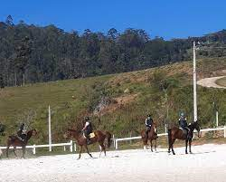  Fonte: Hípica Sapucaia (2022). | Rua dos Pássaros, 2100 - Sabaúna - CEP: | Fone: (11) 99543-3283 | @hipicasapucaia | Oferece aulas de equitação e arqueria, além de passeios e cavalgadas em seus dois pastos. É possível também alugar cavalos ou hospedar o seu nas vinte e seis baias disponíveis, e os pastos contam com quatro piquetes. | - Aula de Equitação;  - Aula de Arqueria;  - Hospedagem de Cavalos;  - Aluguel de Cavalos;  - Passeios;  - Cavalgada. | Quinta a Terça das 7h às 18h
2 | Figura 45: Haras Vales das Pedras  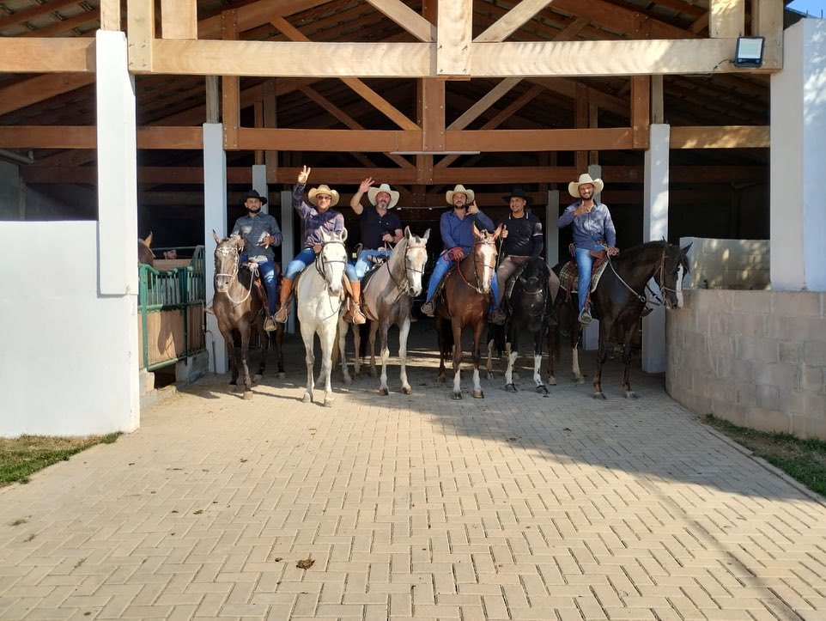  Fonte:  Haras Vale das Pedras (2022). | Rua: Antônio Alabarce Lopes 598 - Sabaúna - Mogi das Cruzes | Fone: (11) 94016-4590 | @harasvaledaspedrasmogi | Criado com o objetivo de oferecer o melhor e maior café colonial com gostinho de fazenda. | - Café colonial;  - Passeio a Cavalo;  - Pesca Esportiva; | Sábado e Domingo das 7h às 18h
3 | Figura 46: Mogi Skate Park  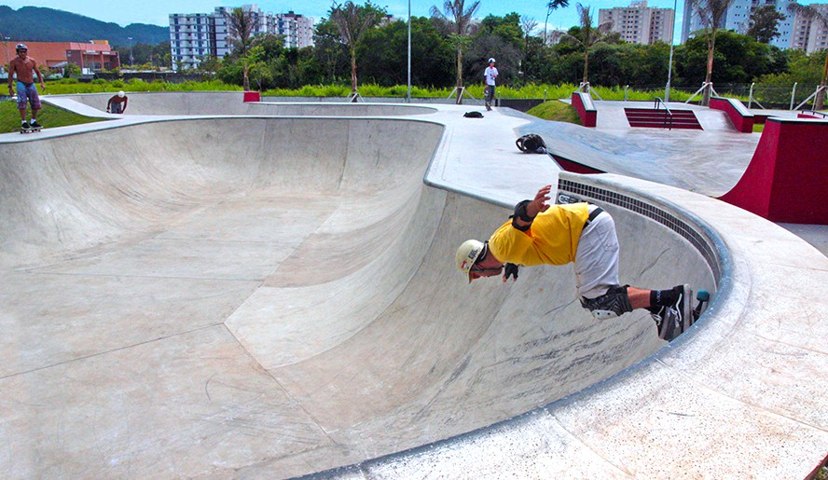  Fonte: Mogi Skate Park (2022). | Av. Professor Ismael Alves dos Santos, 560 - Nova Mogilar | Fone:(11) 4798-5104 | Não se aplica | É uma das principais pistas para a prática da modalidade do Brasil e, devido a esta qualidade, foi escolhida para receber eventos e desportistas de todo o país. | - Prática de esporte;  - Campeonatos. | Quintas e Sextas das 15h às 21h / Sábados das 9 às 21h e domingos e feriados das 9h às 20h
4 | Figura 47: Taiá Golf Club  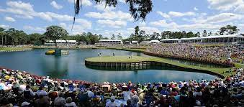  Fonte: Taiá Golf Club (2022). | Antiga Estrada Taiaçupeba Biritiba Ussu, 15 - Taiaçupeba | Fone: (11) 98292-4421https://melhorespousadas.tur.br/redirect.php?id=2967 | @taiagolfmogi | O Taiá Golf Club é um dos maiores campos de golfe do Brasil. Dispõe também de glebas para venda, dentro da segurança de um clube fechado, com matas preservadas, linda vista para o campo de golfe, e um imenso lago formado pela represa sobre o Rio Jundiaí para seus associados e visitantes. | - Prática de esporte;  - Campeonato. | Segunda a Sexta Aberto das 16h00 às 00h00 | Sábado e Domingo das 08h00 às 22h00
5 | Figura 48: Aventura Trampolim Park  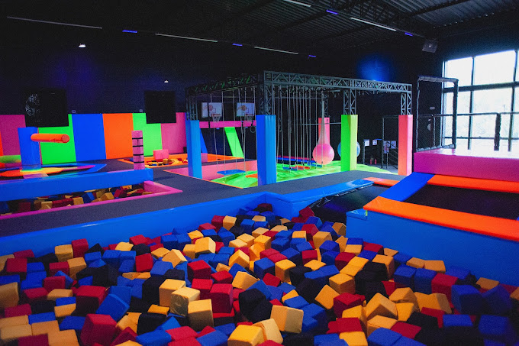  Fonte: Aventura Trampolim Park (2022). | Rod. Dom Paulo Rolim Loureiro (Rod. Mogi Bertioga), 434 - Mogi das Cruzes - SP | Fone:(11) 97067-7550 | @aventuratrampolimpark | O Trampolim Park é o mais novo parque de pula-pulas da cidade. O local é repleto de camas elásticas, infláveis, espumas e os mais diversos brinquedos. | - Prática de diversas atividades. | Terça a Sábado das 14h às 22h  | Domingo das 14h às 20h
6 | Figura 49: Xanadu Roller  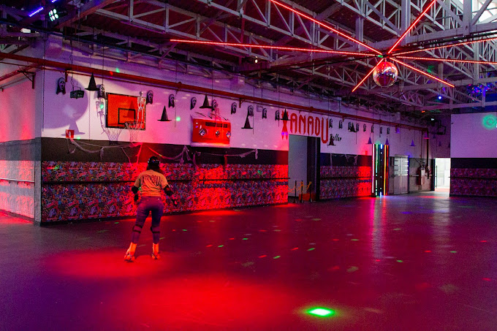  Fonte: Xanadu Roller (2019). | Av. João XXIII, 1010 - Cezar de Souza | Fone: (11) 97700-2009 / (11)4725-2222 | @xanaduroller | A Xanadu Roller é o mais novo espaço da cidade com pista de patinação para curtir e se divertir à vontade. Com estilo retrô, baseada nas pistas americanas. | - Pista de patinação;  - Campeonato. | Terça a Domingo das 16h às 22h
Fonte: Elaborado pelos autores, 2023.

  - Matriz de Avaliação e Hierarquização dos Equipamentos de Lazer de Mogi das Cruzes
Para que fosse possível realizar a identificação e potencialização dos atrativos de Mogi das Cruzes, foi aplicada no presente trabalho a Metodologia de Hierarquização dos Atrativos Turísticos, proposta pelo MTur (2019), adaptada a partir da sugestão da Organização Mundial do Turismo (OMT), que possui como principal objetivo avaliar o grau de importância de cada equipamento de lazer selecionado. Os critérios de avaliação adotados são apresentados no Quadro N

Quadro 49: Características dos critérios para a avaliação dos equipamentos de lazer
Itens de avaliação | Características
Potencial de Atratividade | Permite identificar o potencial turístico do equipamento de lazer analisado, de forma que haja uma avaliação da sua relevância desde a escala local até a nacional.
Grau de uso atual | Permite analisar o atual volume de fluxo turístico efetivo. Difere do grau de interesse por representar a situação vigente e não um potencial.
Representatividade | Permite identificar a singularidade e raridade, de forma que quanto maior a quantidade de equipamentos semelhantes, há menos interesse ou prioridade.
Apoio local comunitário | Busca-se avaliar o grau de interesse da comunidade local no equipamento de lazer em relação ao uso turístico.
Estado de Conservação | Busca-se verificar por meio do estudo de campo o estado de conservação dos atrativos.
Acesso | Busca-se verificar a existência e condições de uso das vias de acesso ao atrativo. Deve-se levar em consideração a distância e o custo para chegar até o equipamento, partindo do centro da cidade de Mogi das Cruzes.
Atividades e serviços no entorno | Busca-se verificar a existência de outros serviços que possam contribuir para valorizar os equipamentos avaliados.
Fonte: Critérios adaptados do MTUR (2019).

Dentre os critérios elencados acima, é possível estabelecer uma escala de valores para estes equipamentos:

- Escala 0 - quando não atende ao critério;
- Escala 1 - quando atende ao critério em um nível baixo;
- Escala 2 - quanto atende ao critério em um nível intermediário;
- Escala 3 - quando atende ao critério em sua totalidade.

Com base nos dados coletados, foi realizada uma avaliação dos equipamentos de lazer de Mogi das Cruzes, estabelecendo uma hierarquia entre eles. Cada equipamento foi avaliado individualmente para determinar sua posição nessa hierarquia. Os resultados dessa avaliação são apresentados na forma de uma matriz quantitativa no Quadro N.

Quadro 50: Matriz de Hierarquização dos Equipamentos de Lazer de Mogi das Cruzes
Nº | Equipamento | Potencial de Atratividade | Grau de Uso Atual | Representatividade | Apoio local e Comunitário | Estado de conservação | Acesso | Serviços Entorno | Total
1 | Mogi Skate Park | 3 | 3 | 3 | 3 | 3 | 3 | 3 | 21
2 | Xanadu Roller | 3 | 3 | 3 | 2 | 3 | 3 | 3 | 20
3 | Aventura Trampolim Park | 3 | 3 | 3 | 2 | 3 | 3 | 1 | 18
4 | Hípica Sapucaia | 2 | 3 | 2 | 1 | 3 | 3 | 2 | 16
5 | Taiá Golf Club | 2 | 1https://melhorespousadas.tur.br/redirect.php?id=2967 | 2 | 2 | 3 | 2 | 1 | 13
6 | Haras Vales das Pedras | 1 | 1 | 1 | 2 | 3 | 3 | 2 | 13
Fonte: Elaborado pelos autores, 2023.

Os resultados foram avaliados de acordo com os critérios de hierarquização dos equipamentos de lazer, e são apresentados a seguir:

Potencial de Atratividade: A maioria dos atrativos apresenta um grau elevado de atratividade, no entanto 2 (dois) atrativos apresentaram nota 2 - um dos atrativos só permite a prática mediante associação ao clube e o outro por ser destinado a um público de alto poder aquisitivo - com um nível de atratividade menor e o Haras Vale das Pedras foi classificado com nota 1, pois abre somente aos fins de semana, o que diminui o seu grau de atratividade.
Grau de uso atual: A maioria tem grau de uso total, porém o Taiá Golf Club é acessado pelos sócios e o Haras Vale das Pedras tem restrição de funcionamento.
Representatividade: 3 (três) equipamentos apresentam um alto grau de representatividade, por serem equipamentos novos.
Apoio local e comunitário: O equipamento que apresenta maior uso pela comunidade é o Mogi Skate Park, que é um atrativo gratuito, com fácil forma de cadastro por meio do preenchimento de um formulário e recebimento de uma carteirinha de acesso.
Estado de Conservação: Todos são equipamentos novos que apresentam elevado grau de conservação.
Acesso: Apenas um equipamento apresentou grau de acesso menor em relação aos demais devido à falta de sinalização e estradas não asfaltadas.
Atividades e serviços no entorno: Uma parte dos equipamentos de lazer está localizada próxima à área central de Mogi das Cruzes, com ofertas de equipamentos de alimentos e bebidas, meios de hospedagem e serviços complementares que elevam a pontuação em relação aos demais atrativos.

  - Relatório comparativo entre os PDM de 2015 e 2023 - Lazer
Em 2015, foram levantados 8 (oito) estabelecimentos de lazer. Destes, 3 (três) foram mencionados novamente no PDM de 2023, sendo que o Mogi Skate Park foi avaliado na seção de equipamentos de lazer, e o Parque Centenário e o Pico do Urubu foram avaliados na seção de Atrativos Naturais. O Mogi Bowling Bar e o Brasil Adventure Sports citados no PDT de 2015 estão fechados. O Kosmos Clube, o Parque Botyra Camorim Gatti e o Clube Vila Santista permanecem em funcionamento e não são mencionados no Plano de 2023.
- Kosmos Clube de Mogi das Cruzes: em atividade no mesmo endereço. Possui perfil moderado nas redes sociais. Não possui site oficial.
- Mogi Bowling & Bar: fechado. Atualmente, o imóvel está anexo ao Assaí Atacadista.
- Parque Botyra: em atividade no mesmo endereço. Parque público poliesportivo com página no site da Prefeitura.
- Brasil Adventure Sports: fechado. Hoje o endereço é um estacionamento privativo.
- Vila Santista: em atividade no mesmo endereço. Possui site oficial e página no Facebook.

  - Análise SWOT - Equipamentos de Lazer

Diante da importância do planejamento turístico municipal de Mogi das Cruzes, durante a etapa de Diagnóstico foi utilizada a ferramenta de análise SWOT, com o objetivo de analisar as Forças (Strengths), as Fraquezas (Weaknesses), as Oportunidades (Opportunities) e as Ameaças (Threats) para o desenvolvimento do turismo no município de Mogi das Cruzes.
No quadro a seguir é apresentada a análise SWOT dos equipamentos de lazer, mostrando os pontos fortes e os pontos fracos (Análise Interna), as oportunidades e as ameaças (Análise Externa) e, posteriormente, a justificativa para cada uma das dimensões analisadas.
Quadro 51: Matriz SWOT dos Equipamentos de Lazer de Mogi das Cruzes
 | FORÇAS | FRAQUEZAS
 | - Variedade de equipamentos.  - Equipamentos que são tendências.  - Pista para a prática de skate reconhecida nacionalmente.  - Possui um dos maiores campos de golfe do Brasil. | - Falta de divulgação dos equipamentos.  - Horário limitado para a utilização.
 | OPORTUNIDADES | AMEAÇAS
 | - Atrair públicos diversificados.  - Equipamentos bem conservados, que podem atrair público de cidades vizinhas.  - A realização de eventos e campeonatos esportivos que podem atrair turistas para a cidade. | - Concorrência com cidades próximas, que oferecem opções de lazer semelhantes.
Fonte: Elaborado pelos autores, 2023.

Análise Interna
Forças
  - Variedade de Equipamentos: Dispõe de uma variedade de equipamentos tradicionais como pista de skate, campo de golfe, hípica, pista de patinação estilo retro característico das décadas de 1970 e 1980, park indoor, kart, entre outros. Esta variedade de equipamentos é fundamental para atrair os diversos públicos, e se tornar competitivo frente à falta desses equipamentos em cidades vizinhas.
- Equipamentos que são tendências: Dentre os equipamentos que vem crescendo e ganhando adeptos está o Beach Tennis, criado na Itália, no início da década de 1990. A prática iniciou-se em praias e foi se difundindo para os centros urbanos, como Belo Horizonte e Brasília. Atualmente é regulamentada pela Confederação Brasileira de Beach Tennis (CBBT). Outro tipo de equipamento de lazer que vem ganhando mercado são os parques indoor, com opção de trampolins, camas elásticas, dentre outros brinquedos, que atraem público das mais variadas idades.
- Pista para a prática de skate reconhecida nacionalmente: Segundo o site da Prefeitura Mogi das Cruzes (MOGI DAS CRUZES, 2022), a cidade conta com umas das melhores e mais modernas pistas de skate do Brasil, considerada uma das cinco melhores pistas de skates do país, ideal para campeonatos, e está localizada no Complexo Esportivo "Prof. Hugo Ramos". O piso do Mogi Skate Park é de concreto polido, implantado por profissionais vindos dos Estados Unidos, considerados os maiores especialistas neste tipo de trabalho. A pista conta com local para a prática de street, com obstáculos como corrimãos e rampas, além de dois bowls, e um espaço destinado a manobras em forma de ‘piscina’.
- Maiores campos de golfe do Brasil: Segundo o site do TripAdvisor (2022), Mogi das Cruzes tem um dos maiores campos de golfe de São Paulo, e conta com mais de um campo de golfe, o que potencializa a vinda de esportistas desse segmento.

Fraquezas
1. Falta de divulgação dos equipamentos: A falta de divulgação destes equipamentos é o maior gargalo encontrado, pois alguns são desconhecidos pelos próprios moradores.
2. Horário limitado para utilização: A limitação de horário de alguns atrativos reduz sua visitação.

Análise Externa
Oportunidades
1. Atrair públicos diversificados: A diversidade de equipamentos possibilita atrair públicos variados.
2. Equipamentos bem conservados: São equipamentos novos e bem conservados, que podem atrair também público de outras cidades.
3. Campeonatos esportivos: Tem estrutura para promover campeonatos de golfe e de skate, já que dispõe de equipamentos para tais eventos.
4. Fácil acesso: Devido à proximidade com São Paulo, e outras cidades, Mogi das Cruzes tem o potencial de atrair turistas de cidades vizinhas.

Ameaças
1. Concorrência de equipamentos de cidades vizinhas: possui equipamentos similares à capital paulista.

  - Guiamento

Com base em relatos feitos por guias de turismo da região, foi possível traçar um panorama de carências existentes atualmente para o fortalecimento da profissão de guia:

- Necessidade de capacitações específicas destinadas aos guias locais sobre atrativos culturais e naturais ;
- Necessidade de políticas públicas que incentivem e fomentem a pesquisa, produção audiovisual e promoção dos roteiros culturais conduzidos pelos guias de turismo;
- Preocupação com a presença de grupos acompanhados por guias não regulamentados, sem cadastro no Cadastur e sem a formação adequada para exercer a profissão;
- Desmotivação dos profissionais e migração para outras localidades onde são mais valorizados;
- Necessidade de conscientização da população sobre a importância das atividades dos guias de turismo;
- Receber o reconhecimento da profissão de guia por parte da Prefeitura de Mogi das Cruzes, por meio da Coordenadoria de Turismo, e parcerias com outras secretarias, como Agricultura, Verde e Meio Ambiente, Assistência Social, Educação e Desenvolvimento Econômico e Inovação;
- Proposta de um programa de contratação de guias de turismo locais e promoção dos patrimônios culturais e naturais para a própria população mogiana.
Esses relatos reforçam a necessidade de apoio e reconhecimento aos guias de turismo, bem como o estabelecimento de parcerias estratégicas para fortalecer a profissão e valorizar o patrimônio cultural e natural da região de Mogi das Cruzes.

  - Transporte e fretamento
  - Transporte Público: Ônibus
Mogi das Cruzes está localizada na Região Metropolitana de São Paulo (RMSP) e é bem conectada por transporte público. A cidade é atendida pelas linhas intermunicipais da Empresa Metropolitana de Transportes Urbanos, proporcionando facilidade de deslocamento dentro da região. Além disso, o Terminal Rodoviário Geraldo Scavone oferece linhas diretas de ônibus intermunicipais que conectam Mogi das Cruzes a importantes municípios como São Paulo, Belo Horizonte, Rio de Janeiro, São José dos Campos e Santos. Há também diversas opções de linhas que partem do ABC, Vale do Paraíba, RMSP, Litoral, além dos estados de Minas Gerais e Rio de Janeiro.
Para aqueles que vêm de outros estados, o Terminal Rodoviário do Tietê, em São Paulo, oferece mais de 40 saídas diárias com destino a Mogi das Cruzes. Por meio da malha integrada de transportes, é possível chegar a Mogi das Cruzes a partir de cidades como Jundiaí, Itapevi, Osasco e toda a região do ABC. Essa ampla conectividade facilita o acesso à cidade para os visitantes provenientes de diferentes localidades (MOBILIDADE URBANA, 2023).

  - Agências de Transporte e Fretamento
Os serviços de transporte e fretamento estão localizados na região central do município conforme demonstra a Figura N, de acordo com as pesquisas realizadas no Google Maps (2023) e no site da Prefeitura de Mogi das Cruzes (MOGI DAS CRUZES, 2022).
Figura 50: Localização dos Serviços de Transporte e Fretamento analisados em Mogi das Cruzes
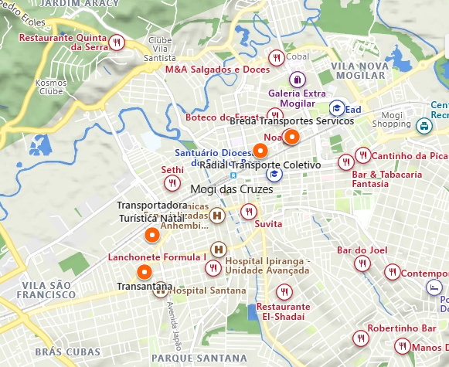
Fonte: Serviços de transporte e fretamento (MOGI DAS CRUZES, 2022).

Os serviços de transporte e fretamento ofertados no município são apresentados nos próximos tópicos, e as informações dos mesmos foram consultadas no site da Prefeitura de Mogi das Cruzes (MOGI DAS CRUZES, 2022).

  - Oferta de serviço de táxi
Possui uma ampla oferta de serviço de táxi espalhado por diversos locais do município de Mogi das Cruzes, conforme lista a seguir:
- Jundiapeba - táxi;
- Largo do Carmo - táxi;
- Praça do Shangai - táxi;
- Praça Firmina Santana - táxi;
- Praça Oswaldo Cruz - táxi;
- Praça Sacadura Cabral - táxi;
- Copacabana - Ponto de táxi;
- Rua Cabo Diogo Oliver - Ponto de táxi;
- Rua Francisco Franco - táxi.

  - Dados dos Serviços de Transporte de Mogi das Cruzes
No Quadro N são apresentados os dados dos serviços de transporte de Mogi das Cruzes como as informações: nome do prestador de serviço, endereço, a distância, frota, tipos de veículos, abrangência, entre outros serviços, de acordo com os seguintes critérios:
- Distância: I. Aeroporto de Cumbica
II. Estação Rodoviária
III. Estação Metroviária

- Frota: Identificação se trabalha com frota própria ou terceirizada;
- Tipos de veículos: verificação de como se dá a composição da frota e quantidade média de passageiros que podem ser transportados:
              - Utilitários;
              - Automóveis de passeio;
              - Ônibus;

- Abrangência: municipal, intermunicipal e interestadual;
- Outros serviços: motorista, seguros, assistência 24 horas, entrega de veículo em local solicitado pelo cliente e acessibilidade de frota.

Quadro 52: Dados dos Serviços de Transporte de Mogi das Cruzes
Nº | Prestador | Endereço | Distância | Frota | Tipo de veículos | Abrangência | Outros Serviços | Observações
1 | Agência de Turismo CatamarãTur | Rua: José Meloni, 351 | Informação inexistente | Sem frota própria | Automóveis de passeio. | Mais de 30 locadoras de veículos. | Parceria com locadoras de veículos. | Possui parceria, porém não possui frota.
2 | Transkm Van Bus Service | Av.Doutor Roberto Nobuo Satio, 1180 | I - 47,2 km  II -2,1 km  III - 2,9 km | Frota Própria | Possui ônibus, microônibus, vans, carro executivo com motorista, fretamento etc. | A empresa opera de forma: municipal, intermunicipal e interestadual. | Possui serviços: motorista, seguros e entrega de veículo em local solicitado. | Empresa bem equipada, porém não foi possível determinar a acessibilidade da frota.
3 | Terminal Rodoviário Geraldo Scavone | Av. Francisco Rodrigues Filho, 1500 | I - 48,3 km  III - 79 m | Frota Própria | Ônibus | A empresa opera de forma: municipal, intermunicipal e interestadual. | Acessibilidade;  estacionamento e guarda volume. | Limitação de destinos.
4 | Radial Transporte Coletivo | Av. Francisco Rodrigues Filho, 3728 (Botujuru) | I - 50,3 km  II - 2,5 km  III - 3,1 km | Frota Própria | Ônibus | 22 linhas para Suzano.  4 linhas para Poá.  23 linhas Intermunicipais. | Assistência 24 horas por dia. | Atuante há mais de 40 anos.
5 | Transportadora Turística Natal | Rua Gertrudes da Conceição Cabral, 280 | I - 47,6 km  II - 3,4 km  III - 3,1 km | Frota Própria | Ônibus, vans e fretamento. | A empresa opera de forma: municipal, intermunicipal e interestadual. | Assistência 24 horas por dia. | Atuante há mais de 40 anos
6 | Oliveiravans | Rua Eurotides Guimarães 254 | I - 51,4 km  II - 5,7 km  III - 4,8 km | Frota Própria | Vans e carros. | A empresa opera de forma: municipal, intermunicipal e interestadual | Realiza serviço de traslado. | Não é possível identificar acessibilidade.
Fonte: Elaborado pelos autores, 2023.

  - Serviços receptivos de turismo
  - Contextualização dos Serviços receptivos de Turismo
Na Figura N, observa-se a localização das agências em relação aos serviços de turismo de Mogi das Cruzes e, segundo o Cadastur (2022), a maioria está localizada na região central do município.

Figura 51: Localização das Agências de Turismo de Mogi das Cruzes: Região Central
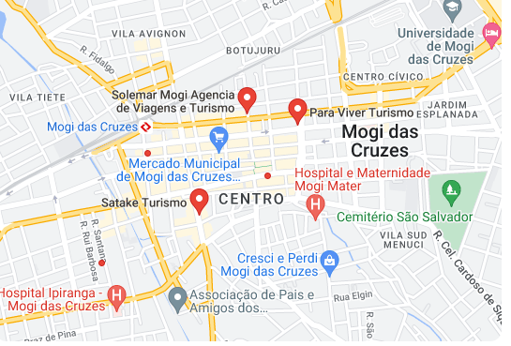
Fonte: Elaborado pelos autores no Google Maps (2023).

No Quadro N são apresentados os dados das agências de turismo, de acordo com o Cadastur (2022), contendo informações tais como: número de cadastro, o endereço, o telefone, e-mail ou site e tipo de atividade de cada agência. Foram levantadas 23 (vinte e três) agências de viagens, das quais 13 (treze) são de turismo emissivo, 4 (quatro) são de turismo receptivo, e 6 (seis) atuam em ambos os serviços.

Quadro 53: Base de dados das Agências de Turismo de Mogi das Cruzes
Nº | Nome do  Prestador | Nº de Cadastro | Tipo de Turismo: Emissivo/  Receptivo ou Ambos | Endereço | Telefone | E-mail/Site | Horário de Funcionamento | Funcionamento Presencial | Atividade/ Tipo de Informação Fornecida
1 | Agaxtur Mogi | 27.761.023/0001-75 | Emissivo | R. Barão de Jaceguai, 1605 | (11) 2378-9499 | agaxturviagens.com.br/mogi | Segunda a Sexta: 10h às 18:30h  Sábado: 10h às 15h | Sim | Agência de Turismo
2 | Comadres da Roça | 03.966.111?0001-45 | Emissivo e Receptivo | Contatos por telefones e site | (11)9.999501-3307  (11)9.7155-8535 | comadresdaroca.com.br | Horário Comercial | Sim, mediante agendamento | Organizadora de Eventos
3 | Agencia Quintal de Vó | 23.563.597/0001-88 | Emissivo e Receptivo | Av. Olavo Bilac, 627- Km 18 | (11)97084-6240 | instagram.quintaldavo | Horário Comercial | Sim, mediante agendamento | Agência de Turismo e Receptivo
4 | Agência Moving Trip | 42.189.032/0001-27 | Emissivo | Rua Manoel de Freitas Garcia, 16001 | (11) 3705-5952 | contato.movngtrip@gmail.com | Horário Comercial | Sim | Agência de Turismo
5 | Tour7ventos | 26.026.877.96-5 | Emissivo | Contatos por telefone e site | (11) 94119-2702 | @tur7eventos | Horário Comercial | Sim, mediante agendamento | Agência de Turismo
6 | Agere Travel Ltda | 48.388.478/0001-67 | Emissivo | R.José Eloy Pupo, 76 - Apto 34 B - Torre 2 | (11) 4728-9655 | ageretravel.com.br/ | Segunda a Sexta: 08:30h às 17:30h | Sim, mediante agendamento | Agência de Turismo
7 | All Flags Travel | 08.873.737/0001-20 | Emissivo | Doutor Cândido Xavier de Almeida e Souza, 200 | (11) 2843-0456 | www.guia.com.br | Segunda a Sexta: 8h às 20h | Sim, mediante agendamento | Agência de Turismo
8 | Alvortur | 34.985.842/0001-61 | Emissivo e Receptivo | Presidente Getúlio Vargas  08715-400 | (11) 4798-2557 | não informado | Segunda a Sexta: 10h às 18:30h  Sábado: 10h às 15h | Sim, mediante agendamento | Agência de Turismo
9 | Applause Agência de Viagens e Turismo Ltda ME | 13.898.042/0001-33 | Emissivo | Cisne  (Eco Park)  08771-316 | (11) 4795-1378 | não informado | Segunda a Sexta: 9h às 18h  Sábado: 9h às 13h | Sim, mediante agendamento | Agência de Turismo
10 | Aves & Fotos Editora E Turismo | 04.947.132/0001-86 | Emissivo | Amaro Corrêa, 155 | (11) 99975-7854 | http://avesefotoseditora.com.br/ | Segunda a Sexta: 8h às 20h | Sim, mediante agendamento | Agência de Turismo
11 | Bilhete On | 43.079.194/0001-75 | Emissivo | Virgílio Frezatti  08752-630 | (11) 9711-2281 | /bilheteon.com | Segunda a Sexta: 09:30h as 18:30h | Sim, mediante agendamento | Agência de Turismo
12 | Cantos da Mata | 11.234.694/0001-48 | Emissivo e Receptivo | Estr. Santa Rita, 450 | (11) 4794-0639 | www.cantosdamata.co | Site 24h | Sim, mediante agendamento | Organizadora de Eventos
13 | Carvalho Composites Consultoria E Eventos Ltda. | 04.564.319/0001-09 | Receptivo | R. Nilo Garcia Alabarce, 33  08820-400 | 11) 2059-4600 | não informado | Horário não divulgado | Não, contato somente por site e telefone | Organizadora de Eventos
14 | Elos Assessoria Ambiental, Cultural e Turismo | 20.849.813/0001-68 | Emissivo e Receptivo | R.Amaro Corrêa, 155 | (11) 96059-9497 | @elos.assessoria.cultural.turismo | Site 24h | Não | Organizadora de Eventos
15 | Estelar Tour Viagens e Turismo | 44.302.782/0001-99 | Emissivo e Receptivo | Av. Kaoru Hiramatsu  1800/torre 14 Apto 01 | (11) 97803-9686 | adm.profitcontabil@gmail.com | Segunda a Sexta:9h às 19h | Sim, mediante agendamento | Organizadora de Eventos
16 | Magni & A.R Produções e Shows Ltda | 09.604.690/0001-62 | Receptivo | Rua Capitão Manoel Rudge, Nº 565 - Sala 07 | (11) 4726-1268 | arproducoeseshows.com.br/ | Horário não divulgado | Sim, mediante agendamento | Organizadora de Eventos
17 | Portal da Serra Eventos | 11.470.550/0001-90 | Receptivo | Estrada Municipal São Bento do Lambari | (11) 4723-1545 | www.portaldaserraeventos.com.br | Segunda a Sábado: 9h às 19h | Sim, mediante agendamento | Organizadora de Eventos
18 | THG Turismo Receptivo | 02.878.805/0001-68 | Receptivo | R. Capitão Francisco Melo E. Souza, Nº 43,  Sabaúna | (11) 4796-1463 4796-5328 | @agenciathg | Horário não divulgado | Sim, mediante agendamento | Turismo Receptivo, Ferroviário
19 | Mogi Travel | 56.731.227/0001-61 | Emissivo | Av. Laurinda Cardoso Melo Freire, 487 | (11) 4799-8898 | mogitravel.com.br/ | Segunda a Sexta: 8:30 às 18h  Sábado: 9h às 12h | Sim, mediante agendamento | Agência de Turismo
20 | Massa Travel Tour | 09.310.940/0001-51 | Emissivo | R.Doutor Deodato Wertheimer, 1605 | (11) 4726-3996 4799-2045 | massatraveltour.com.br | Segunda a Sexta: 8:30 às 18h | Sim, mediante agendamento | Agência de Turismo
21 | Mito Turismo | 05.520.227/0001-81 | Emissivo | R.Doutor Deodato Wertheimer, 1671 | (11) 4796-4964 | guiafacil.com/site/mito-turismo | 24h (Site) | Sim, mediante agendamento | Agência de Turismo
22 | Solemar Mogi | 02.743.602/0001-64 | Emissivo | R. Padre João, 176 | (11 ) 4799-7298 | solemarturismo@hotmail.com | Horário não divulgado | Não | Agência de Turismo
23 | IE Intercâmbio | 26.509.868/0001-05 | Emissivo | R.João Cardoso Pereira, 34 | (11) 97538-6188 | @iemogi | Segunda a Sexta: 10h às 19h.  Sábado:10h às 14h | Sim, mediante agendamento | Agência de Turismo
Fonte: Elaborado pelos autores de acordo com os dados fornecidos pelo Cadastur (2022).

  - Matriz Qualitativa das Agências e dos Serviços Turísticos
Os critérios para a criação da matriz qualitativa de serviços turísticos do município de Mogi das Cruzes são apresentados a seguir E no Quadro N são expostos os dados qualitativos dos serviços turísticos e das agências analisadas.
- Nome da Empresa;
- Endereço;
- Distância:
I- Terminal Rodoviário Geraldo Scavone: Av. Francisco Rodrigues Filho, 1500 – Vila Mogilar, Mogi das Cruzes – SP, CEP: 08773-380;
II- Estação CPTM Mogi das Cruzes: Praça Sacadura Cabral - Centro, Mogi das Cruzes - SP, CEP: 08710-450.
- Horários de funcionamento;
- Funcionamento presencial;
- Tipos de serviço e informações fornecidas.

Quadro 54: Dados Qualitativos das Agências e dos Serviços Receptivos de Mogi das Cruzes
Nº | Serviço | Endereço | Distância | Funcionamento presencial | Horários de funcionamento | Tipo de informação fornecida
1 | Centro de Atendimento ao Turista em Mogi Das Cruzes | Prédio I - Avenida Ver. Narciso Yague Guimarães, 277 – Centro Cívico – Mogi das Cruzes CEP:08780-900 | I- 1km  II- 1,5km | Sim | Segunda a sexta-feira, das 8 às 17 horas | Divulgação das atrações turísticas da cidade e atendimento ao público.
2 | ECOTUR - Viagens e Turismo Receptivo Pedagógico | Rua Vereador Joao Rosendo Goncalves, 16, BOX 10, Centro, Mogi das Cruzes/SP - CEP 08970-000 | I- 3km  II- 4,5km | Sim, mediante agendamento | 8 às 17 horas | Roteiros - turismo receptivo.
3 | Centro de Informações Turísticas | Av. Francisco Rodrigues Filho, 2006, Parque Centenário da Imigração Japonesa  08780 | I- 2km  II- 3,5km | Sim | Segunda a sexta, das 8 às 17 horas | Apenas sobre o Parque Centenário da Imigração Japonesa.
4 | Coordenadoria de Turismo | Av. Vereador Narciso Yague Guimarães, 277, 3º andar - Centro Cívico | I- 1km  II- 1,5km | Sim | Segunda a sexta-feira, das 8 às 17 horas | Divulgação das atrações turísticas da cidade, não atendimento ao público.
5 | THG Turismo Receptivo Mogi e Região | Rua Capitão Francisco de Mello e Souza, 43 - Sabaúna  08850-030 | I- 15km  II- 15km | Sim | Horário não divulgado | Roteiros - turismo receptivo.
6 | ASDETUR | Não informado | Não aplica | Não, mediante agendamento | Segunda a Sexta-10h-18h. (telefone)  Sábado-10h-14h | Roteiros - turismo receptivo.
Fonte: Elaborado pelos autores, 2023.

  - Matriz de Avaliação e Hierarquização das Agências e dos Serviços Turísticos
Os critérios utilizados para a avaliação da matriz de hierarquização foram adaptados do MTur (2019), e seguem as normas da Organização Mundial do Turismo (OMT) para as agências e os serviços turísticos, conforme apresentado no Quadro N.

Quadro 55: Critérios para Matriz de Hierarquização das Agências e dos Serviços Turísticos de Mogi das Cruzes
Critérios | Valores
 | 0 | 1 | 2 | 3
Distância dos principais pontos da cidade | inacessível | mais de 10km | próximo, desde que com transporte | próximo, pode chegar a pé
Funcionamento presencial e horários | não funciona | funciona em horários limitados e com agendamento | funciona em horário comercial e sob agendamento | funciona em horário comercial
Tipo de informação fornecida | não fornece informação ao turista | fornece informações específicas de um local | fornece informações ao turista | fornece informações ao turista e opções de roteiros
Fonte: Critérios adaptados do MTur (2019).

Os dados apresentados no Quadro N são os resultados da matriz de hierarquização das agências e serviços turísticos, e foram analisados de acordo com as normas do MTUR (2019).
Quadro 56: Matriz de Hierarquização das Agências e dos Serviços Turísticos de Mogi das Cruzes
Nº | Serviço | Distância dos principais pontos da cidade | Funcionamento presencial e horários | Tipo de informação fornecida | Pontuação Total
1 | Centro de Atendimento ao Turista em Mogi Das Cruzes | 3 | 3 | 2 | 8
2 | ECOTUR - Viagens e Turismo Receptivo Pedagógico | 2 | 2 | 3 | 7
3 | Centro de Informações Turísticas | 3 | 3 | 1 | 7
4 | Coordenadoria de Turismo | 3 | 3 | 0 | 6
5 | THG Turismo Receptivo Mogi e Região | 1 | 1 | 3 | 5
6 | ASDETUR | 0 | 2 | 3 | 5
Fonte: Elaborado pelos autores, 2023.

  - Análise SWOT - Serviços receptivos: Guias, Agências e Transportes Turísticos

Diante da importância do planejamento turístico municipal de Mogi das Cruzes, durante a etapa de Diagnóstico foi utilizada a ferramenta de análise SWOT, com o objetivo de analisar as Forças (Strengths), as Fraquezas (Weaknesses), as Oportunidades (Opportunities) e as Ameaças (Threats) para o desenvolvimento do turismo no município de Mogi das Cruzes.
No quadro a seguir é apresentada a análise SWOT dos serviços receptivos: guias de turismo, agências de viagens e transportes turísticos, mostrando os pontos fortes e os pontos fracos (Análise Interna), as oportunidades e as ameaças (Análise Externa) e, posteriormente, a justificativa para cada uma das dimensões analisadas.
Quadro 57: Matriz SWOT dos Serviços receptivos: Guias, Agências e Transportes Turísticos de Mogi das Cruzes
ANÁLISE INTERNA | FORÇAS | FRAQUEZAS
 | - Geração de emprego em todos os setores.  - Potencial da região. | - Condição precária de acesso e transporte.  - Faltam incentivos para projetos.  - Remuneração abaixo do mercado.  - Fraca visibilidade.
ANÁLISE EXTERNA | OPORTUNIDADES | AMEAÇAS
 | - Setor turístico em expansão.  - Oportunidade de negócios em todos os setores. | - Mudanças econômicas.  - Desvalorização das manifestações culturais tradicionais.
Fonte: Elaborado pelos autores, 2023.

Análise Interna
Forças
- Geração de emprego em todos os setores: Os serviços receptivos, os guias de turismo, e os transportes turísticos impulsionam a geração de emprego no setor turístico em Mogi das Cruzes. Um levantamento feito pela Confederação Nacional do Comércio de Bens, Serviços e Turismo (CNC), com base em dados do Cadastro Geral de Empregados e Desempregados (CAGED), do Governo Federal, aponta que dos 20 municípios que tiveram a maior taxa de expansão do mercado de trabalho formal nos últimos vinte meses, dez têm o turismo como uma das principais atividades econômicas (SEBRAE, 2023).
- Potencial da região: Mogi das Cruzes compõe a região turística denominada como nascentes do Tietê, com os municípios de Biritiba-Mirim, Guararema, Guarulhos, entre outros. Ao lado da cidade de Guarulhos, Mogi das Cruzes ocupa a classificação mais alta desta região turística. A classificação se deu pelo atendimento dos critérios estabelecidos em legislações específicas do turismo.. A cidade de Mogi das Cruzes foi contemplada com a nota mais alta entre as cidades que não são capitais, com a classificação "B", pelo Programa de Regionalização do Turismo (MTUR, 2022).

Fraquezas
- Condição precária de acesso e transporte: A precariedade das condições de transporte e acesso aos principais atrativos turísticos da região, além da falta de sinalização e de acessibilidade em todos os serviços analisados.
- Faltam incentivos para projetos: Há reclamações de falta de divulgação do trade turístico da cidade, faltam incentivos para projetos, adequação e uso de ferramentas, como o mapa do projeto “Mogi por dentro” ou de city tours para turistas e munícipes conhecerem o centro histórico, as propriedades rurais, templos religiosos, entre outros. Faltam roteiros e produtos turísticos que sejam elaborados por guias de turismo, com passeios personalizados individuais e para grupos de excursionistas.
- Remuneração abaixo do mercado: Outro fator negativo é o serviço de guia de turismo, que é inexistente nos locais turísticos. Além disso, sobre a situação deles em Mogi das Cruzes, foi relatado que a cidade não gera condições favoráveis para a atuação desses profissionais. Entre as razões, foi citado que há poucas agências receptivas, e os roteiros e os produtos turísticos são limitados.
- Fraca visibilidade: Existem casos em que os guias de turismo são desvalorizados, seja por colegas de profissão, por proprietários ou responsáveis por grupos de excursão que não contratam os guias de Mogi das Cruzes e, consequentemente, esses grupos não são orientados adequadamente e acabam não conhecendo toda a potencialidade de Mogi, visitando apenas pontos específicos.

Análise Externa
Oportunidades
- Setor turístico em expansão: Os serviços receptivos, fornecidos pelas agências turísticas, estão em constante crescimento. Esse segmento específico está em expansão, com destaque para o turismo cultural e de lazer.
- Oportunidade de negócios em todos os setores: Sendo o turismo uma atividade multisetorial e de grande competitividade, com o fortalecimento do turismo receptivo regional, com as inovações tecnológicas, com oportunidade de desenvolvimento do local, há possibilidade de um crescente aumento em todos os setores.

Ameaças
- Mudanças econômicas: A pandemia do coronavírus causou grandes estragos em todos os setores da atividade, em especial no setor de turismo, porém, por outro lado, acelerou muitos processos na fase de retomada das atividades, que vem cheia de desafios, e gerou um novo turismo com novas questões a serem analisadas.
- Desvalorização das manifestações culturais tradicionais: Diminuição na participação dos eventos e manifestações culturais tradicionais da região, ou por falta de incentivo, por falta de divulgação, por falta de demanda, entre outros. É importante ressaltar o valor da diversidade cultural no município, a influência de várias comunidades e da importância de manter as tradições culturais.

Referências
ABF - ASSOCIAÇÃO BRASILEIRA DE FRANCHISING. Estudo sobre restaurantes, jul. 2021. Disponível em: https://www.abf.com.br › uploads 2021/07. Acesso em: 18 abr. 2023.
ABIA - ASSOCIAÇÃO BRASILEIRA DAS INDÚSTRIAS DE ALIMENTAÇÃO. Números do setor, 2022. Disponível em: http://www.abia.org.br/. Acesso em: 21 abr. 2023.

AVENTURA TRAMPOLIM PARK. Informações 2022. Disponível em: https://www.google.com/search?q=Foto+em+Mogi+das+Cruzes+Aventura+Trampolim+Park&oq=. Acesso em: 15 jun. 2023.

CADASTUR - CADASTRO DE PRESTADORES DE SERVIÇOS TURÍSTICOS. Ministério do Turismo, 2022. Disponível em: https://cadastur.turismo.gov.br/hotsite/#!/public/capa/entrar#capaInicio. Acesso em: 07 jan. 2023.
CÂMARA LEGISLATIVA. Excesso de burocracia dificulta a regularização, alegam pescadores artesanais, 2022. Disponível em: https://www.camara.leg.br/noticias/891020-excesso-de-burocracia-dificulta-regularizacao-alegam-pescadores-artesanais/. Acesso em: 21 abr. 2023.

ASDETUR – ASSOCIAÇÃO DOS EMPRESÁRIOS DE TURISMO RURAL DE MOGI DAS CRUZES. Cartilha do Turismo Rural de Mogi das Cruzes. Mogi das Cruzes: ASDETUR, impresso, 2023.

CARPANI, J. Comidas típicas de Mogi das Cruzes mesclam variedade e tradição. Portal G1, ago. 2014. Disponível em: https://g1.globo.com/sp/mogi-das-cruzes-suzano/noticia/2014/08/comidas-tipicas-de-mogi-das-cruzes-mesclam-variedade-e-tradicao.html. Acesso em: 19 abr. 2023.
CATAMARÃ TURISMO. Aluguel de Carros, 2022. Disponível em: http://catamaraturismo.com.br/servicos/aluguel-de-carros. Acesso em: 07 jan. 2023.
CANTOS DA MATA. Disponível em: https://www.cantosdamata.com.br/ Acesso em: 10 jun. 2023.
CLUB MED LAKE PARADISE RESORT. Informações 2022. Disponível em: https://www.clubmed.com.br/r/lake-paradise/y. Acesso em: 15 dez. 2022.
ARTE E CULTURA MOGIANA. Comidas Típicas. Disponível em: https://arte-e-cultural-mogiana.webnode.page/products/comidas-tipicas/. Acesso em: 07 jan. 2023.

CRUZ, F. Pesquisa mostra que 80% dos brasileiros buscam alimentação saudável. Agência Brasil, mai. 2018. Disponível em: https://agenciabrasil.ebc.com.br/saude/noticia/2018-05/pesquisa-mostra-que-80-dos-brasileiros-buscam-alimentacao-saudavel. Acesso em: 17 abr. 2023.

ELER, M. N.; MILLANI, T. J. Métodos de estudos de sustentabilidade aplicados à aquicultura. Revista Brasileira de Zootecnia, Viçosa, v. 36, jul., 2007.
EMBRAPA - EMPRESA BRASILEIRA DE PESQUISA AGROPECUÁRIA. Disponível em: https://www.embrapa.br/solos/sibcs/busca-de-noticias/-/noticia/43561461/seminario-apresenta-perfil-agricola-de-mogi-das-cruzes. Acesso em 18 abr. 2023.

FAZENDA 5 PEDRAS. Disponível em: https://www.facebook.com/fazenda5pedras/?locale=pt_Br. Acesso em: 10 jun. 2023.
FAZENDA RIO GRANDE. Disponível em: fazendariogrande.tur.br. Acesso em: 10 jun. 2023.
GALLO, R. Cidade universitária, Mogi das Cruzes atrai alunos da Grande SP e do litoral. Folha de São Paulo, São Paulo, 9 jun. 2016. Disponível em: http://www1.folha.uol.com.br/cotidiano/2016/06/1779892-cidade-universitaria-mogi-das-cruzes-atrai-alunos-da-grande-sp-e-do-litoral.shtml. Acesso em: 21 abr. 2023.
GLASSDOOR. Disponível em: www.glassdoor.com.br. Acesso em: 20 abr. 2023.
GOLDBURG, R. TRIPLETT, T. Murky Waters: Environmental effects of aquaculture in the United States, 1997. In: CUSTÓDIO, S. C. Pesque-Pague: perfil dos frequentadores, aspectos ambientais e contribuições ao manejo. Florianópolis, 2002, 120p.
GOOGLE MAPS. Atrativos em Mogi das Cruzes, 2022. Disponível em: https://docs.google.com/document/d/1PI3LN7Umx7QYfNr3JTYuvdjKeS8BfJjNPoXsFkDl7h0/edit#. Acesso em: 07 jan. 2023.
GOOGLE MAPS. Disponível em: https://www.google.com.br/maps/preview. Acesso em: 30 jul. 2023.

GUIA DO TURISMO BRASIL. Hospedagem, Gastronomia e Pesqueiros em Mogi das Cruzes, 2022. Disponível em: https://www.guiadoturismobrasil.com. Acesso em: 02 jan. 2023.
TRIPADVISOR. Hospedagens em Mogi das Cruzes, 2022. Disponível em: https://www.tripadvisor.com.br . Acesso em: 02 jan. 2023.
TRIVAGO. Hospedagens em Mogi das Cruzes, 2022. Disponível em: https://www.trivago.com.br. Acesso em: 02 jan. 2023.
HARAS VALE DAS PEDRAS. Informações 2022. Disponível em: facebook.com/photo/?fbid=230624403053688&set=ecnf.100083183895681. Acesso em: 15 jun. 2023.
HÍPICA SAPUCAIA. Informações 2022. Disponível em: https://www.google.com/search?q=foto+da+H%C3%ADpica+Sapucaia&tbm=isch&source. Acesso em: 15 jun. 2023.
HOTEL BINDER QUALITY INN. Informações 2022. Disponível em: https://www.binderhotel.com.br/. Acesso em: 15 dez. 2022.
HOTEL IBIS. Informações 2022. Disponível em: https://all.accor.com/hotel/7823. Acesso em: 15 dez. 2022.
HOTEL MARBOR. Informações 2022. Disponível em: www.hotelmarbor.com.br. Acesso em: 15 dez. 2022.
HOTELSHOP. Informações 2022. Disponível em: https://tutaka.com/products/mehrwegsystem-relevo. Acesso em: 29 jan 2023.
IE INTERCÂMBIO. Informações de Mogi das Cruzes, 17 out. 2019. Disponível em: https://www.ie.com.br /localidades/ie -sp-mogi-das-cruzes/. Acesso em: 07 jan.2023.
INDEED. Disponível em: www.indeed.com. Acesso em: 22 abr. 2023.
INSTAGRAM. Vila Hélio (@vilahelio), 2016. Disponível em: https://www.instagram.com/vilahelio. Acesso em: 07 jan. 2023.
INSTITUTO AUÁ. Rota do Cambuci. Mogi das Cruzes, 11 abr. 2019. Disponível em: http://www.institutoaua.org.br/rotadocambuci. Acesso em 07 jan. 2023.

INTERCOM. Negócios. 2021. Disponível em: https://www.intercom.com/pt-BR/drlp/business. Acesso em: 18 abr. 2023.

IPHAN - INSTITUTO DO PATRIMÔNIO HISTÓRICO E ARTÍSTICO NACIONAL. Guia Brasileiro de Sinalização Turística, 2022. Disponível em: http://portal.iphan.gov.br/files/Guia_Embratur/conteudo/Cap5/projeto2new.html. Acesso em: 16 abr. 2023.
JORNAL D.M. ANÁPOLIS. “Vila Hélio é oficialmente listada como novo ponto turístico de Mogi das Cruzes”. Redação, 17 mai. 2022. Disponível em: https://www.dmanapolis.com.br/. Acesso em: 21 abr. 2023.
JORNAL ENTREPOSTO. Agricultura em Mogi é sinônimo de orgulho, 2018. Disponível em: https://www.jornalentreposto.com.br/noticias/3072-agricultura-em-mogi-e-sinonimo-de-orgulho/. Acesso em: 22 abr. 2023.
J0RNAL SHIMBUN. Japoneses são maioria em Mogi das Cruzes. 2018. Disponível em: https://saopauloshimbun.com.br/japoneses-sao-maioria-em-mogi-das-cruzes/ - Acesso em: 20 abr. 2023.
KOIKE, A. Turismo de pesca busca um serviço de melhor qualidade. Pesca e Companhia, 17 dez. 2020. Disponível em: https://pescaecia.com.br/2020/12/17/turismo-de-pesca-busca-um-servico-de-melhor-qualidade/. Acesso em: 23 abr. 2023.

MACIEL, G. NM. Notícias de Mogi, ago. 2022. Disponível em: https://noticiasdemogi.com.br/author/grazielly/. Acesso em: 20 abr. 2023.
MARSALA APART HOTEL. Informações 2022. Disponível em: https://www.marsalahotel.com.br/. Acesso em: 15 dez. 2022.
MASSA TRAVEL TOUR. Informações 2022. Disponível em: http;// www.massatraveltour.com.br. Acesso em: 07 jan. 2023.
MAURO, P. C. Disponível em: https://www.portaldofranchising.com.br/. Acesso em: 25 abr. 2023.
MELO, L.; SATO, M. Meios de Hospedagem. Notícia do Diário de Mogi das Cruzes, 01 set. 2021. Disponível em: https://odiariodemogi.net.br/cultura/. Acesso em: 15 dez. 2022.

MENEZES, P. D. L.; SILVA, J. C. Análise do Sistema Oficial de Classificação dos Meios de Hospedagem do Brasil. Revista Iberoamericana de Turismo - RITUR, Penedo, vol. 3, n.1, p. 57-70, 2013. Disponível em: http://www.seer.ufal.br/index.php/ritur. Acesso: 04 abr.2023.

MOGI CONECTA. Disponível em: www.mogiconecta.com.br. Acesso em: 20 abr. 2023.
MOGI HOTEL METRÓPOLE. Informações 2022. Disponível em: https://website--4977309143548740889196- hotel.negocio.site/. Acesso em: 15 dez. 2022.

MOGI SKATE PARK. Informações 2022. Disponível em: https://www.google.com/search?q=foto+Mogi+Skate+Park&oq=foto. Acesso em: 15 jun. 2023.
MOGI TRAVEL. Informações 2022. Disponível em: https://mogitravel.com.br/. Acesso em: 07 jan. 2023.
MTUR - MINISTÉRIO DO TURISMO. Programa de Regionalização do Turismo. Cartilha de Regionalização, sensibilização e mobilização. Brasília: MTur, 2019. Disponível em: http://www.regionalizacao.turismo.gov.br/images/mtur-cartilha-promocional-final.pdf. Acesso em: 01 fev. 2023.
MTUR – MINISTÉRIO DO TURISMO. Mapa do Turismo 2022. Disponível em: https://www.mapa.turismo.gov.br/mapa/init.html#/home. Acesso em: 15 dez. 2022.

MY FLAT HOTEL. Informações 2022. Disponível em: http://www.myflathotel.com.br/. Acesso em: 15 dez. 2022.
NEXXO EMPRESARIAL. Disponível em: https://nexxoempresarial.com.br/fast-casual-2/. Acesso em: 25 abr. 2023.

OLHAR TURÍSTICO. Mogi das Cruzes, um destino que oferece natureza, agroturismo e herança cultural, 2022. Disponível em: https://www.olharturistico.com.br/mogi-das-cruzes-um-destino-que-oferece-natureza-agro-turismo-e-heranca-cultura. Acesso em: 29 jan. 2023.
PEIXOTO, G. Mais de 300 comércios de Mogi das Cruzes fecham as portas durante a pandemia. G1, 19 dez. 2020. Disponível em: https://g1.globo.com/sp/mogi-das-cruzes-suzano/noticia/2020/12/19/mais-de-300-comercios-de-mogi-das-cruzes-fecham-as-portas-durante-a-pandemia.ghtml. Acesso em: 29 jan. 2023.
PESCA E PESQUEIROS. Busca por pesqueiros em Mogi das Cruzes, 2022. Disponível em: https://www.pescaepesqueiros.com.br/pesqueiros/?estado= SP & cidade=Mogi das Cruzes. Acesso em: 15 dez. 2022.
PESQUEIROS BRASIL. Informações sobre pesqueiros, 2018. Disponível em: <https://www.pesqueirosbrasil.com.br/>. Acesso em: 15 dez. 2022.
PESQUEIROS BRASIL. Os Melhores Pesqueiros em Mogi, 2022. Disponível em: https://mogi.net.br/pesqueiros-em-mogi-das-cruzes-sp. Acesso em: 15 dez. 2022.
PESQUEIRO CANTÃO DA SERRA. Disponível em: https://instagram.com/pesqueirocantaodaserra?ingrid=YumMy MTA2 M2Y=. Acesso em: 15 dez. 2022.
PESQUEIRO DO BRUTUS. Disponível em: https://www.instagram.com /pesqueiro_do_brutus/?hl=en. Acesso em: 15 dez. 2022.
PESQUEIRO E POUSADA ROTA DO SOL. Disponível em: https://www.pesqueiroepousadarotadosol.com.br. Acesso em: 15 dez. 2022.
PESQUEIRO KOBAYASHI. Disponível em: https://www.instagram.com/ pesqueirokobayashi/?hl=en. Acesso em: 15 dez. 2022.
PESQUEIRO RANCHO DO GAÚCHO. Disponível em: https://www.facebook .com/churrascoechimarraosp/. Acesso em: 15 dez. 2022.
PESQUEIRO RIO VERDE. Disponível em: https://www.google.com/search?q=informa%C3%A7%C3%B5es+Pesqueiro+Rio+Verde Oq=informa%c3%A7%C3%B. Acesso em: 15 dez. 2022.
PESQUEIRO SÃO LUIZ. Informações 2022. Disponível em: https://www.instagram. com/pesqueiro saoluiz mogid mogidascruzes. Acesso em: 15 dez. 2022.
PESQUEIRO TREVO. Disponível em: https://www.instagram.com/pesqueirotrevo/. Acesso em: 15 dez. 2022.
PESQUEIRO UEDA. Disponível em: https://www.instagram.com/pesqueiroueda/?hl=en. Acesso em: 15 dez. 2022.
PORTAL NEWS. Agricultura movimenta cerca de R$ 450 milhões a cada ano, jul. 2017. Disponível em: https://www.portalnews.com.br/_conteudo/2017/07/cidades/61021-agricultura-movimenta-r-450-milhoes-em-mogi.html. Acesso em: 17 abr. 2023.

POUSADA DO BARÃO. Informações 2022. Disponível em: google.com/search?q=foto+da+pousada +do+ barato+em+mogi+das+cruzes >. Acesso em: 15 dez. 2022.
POUSADA TOKYO PLAZA. Informações 2022. Disponível em: https://moradatokyoplaza.com.br/. Acesso em: 15 dez. 2022.
POUSADA W.G. DE CARVALHO. Informações 2022. Disponível em: https://www.google.com /travel/hotels/entity/CgsI2eSZmKeSxJ34ARAB/lightbox/CAISFk9v. Acesso em: 15 dez. 2022.
PREFEITURA DE MOGI DAS CRUZES. As 10 melhores Agências de turismo em Mogi das Cruzes, [S. l.].2022. Disponível em: https://mogi-das-cruzes.infoisinfo-br.com/busca/agencia-de-turismo. Acesso em: 07 jan. 2023.
OUVIDORIA DE MOGI DAS CRUZES - PREFEITURA DE MOGI DAS CRUZES. Atendimento ao cidadão. Ouvidoria. Disponível em: https://www.mogidascruzes.sp.gov.br/servico/procon-sac-e-ouvidoria/atendimento-ao-cidadao-ouvidoria. Acesso em: 21 abr. 2023.
MOGI DAS CRUZES - PREFEITURA DE MOGI DAS CRUZES. Casarão do Chá, 31 jul. 2019. Disponível em: http://www.mogidascruzes.sp.gov.br/noticia/casarao-do-cha-promove-o-6-festival-de-cerâmica-neste-domingo. Acesso em: 07 jan. 2023.
MOGI DAS CRUZES - PREFEITURA DE MOGI DAS CRUZES. Como chegar. 2023. Disponível em: https://www.mogidascruzes.sp.gov.br/mogi-das-cruzes/como-chegar. Acesso em: 06 jan. 2023.
MOGI DAS CRUZES - PREFEITURA DE MOGI DAS CRUZES. Coordenadoria de Turismo, 18 set. 2015. Disponível em: https: //www.mogidascruzes.sp.gov.br/noticia/mogi-das-cruzes-esta-na-categoria-b-do-turismo-nacional-segundo-ministerio-do-turismo. Acesso 15 dez. 2022.
MOGI DAS CRUZES - PREFEITURA DE MOGI DAS CRUZES. Coordenadoria de Turismo. Mapa de atrativos turísticos de Mogi das Cruzes, 2022. Disponível em: https://www.mogidascruzes.sp.gov.br/noticia/mapa-de-atrativos-turisticos-de-mogi-das-cruzes-e-disponibilizado-para-consulta. Acesso em: 05 fev. 2023).
BOOKING. Meios de hospedagem. Disponível em: https://www.booking.com. Acesso em: 15 dez. 2022.
MOGI DAS CRUZES - PREFEITURA DE MOGI DAS CRUZES. Coordenadoria de Turismo. Mogi das Cruzes recebe a classificação mais alta do Alto Tietê no Mapa do Turismo Brasileiro, 12 jul. 2022. Disponível em: https://www.mogidascruzes.sp.gov.br/noticia/mogi-das-cruzes-recebe-a-classificacao-mais-alta-do-alto-tiete-no-mapa-do-turismo-brasileiro. Acesso em: 21 abr. 2023.
MOGI DAS CRUZES - PREFEITURA DE MOGI DAS CRUZES. Descobrindo Mogi das Cruzes, 2022. Disponível em: <https://www.mogidascruzes.sp.gov.br/mogi-das-cruzes/descobrindo- mogi-das-cruzes>. Acesso em: 15 dez. 2022.
MOGI DAS CRUZES - PREFEITURA DE MOGI DAS CRUZES, 2022. Disponível em: https://www.mogidascruzes.sp.gov.br/.Acesso 15 dez.2022.
MOGI DAS CRUZES - PREFEITURA DE MOGI DAS CRUZES. Mapa do Transporte Metropolitano. [S. l.], 2022. Disponível em: <https://www.metro.sp.gov.br/pdf/mapa-da-rede-metro.pdf>. Acesso em: 06 jan. 2023.
MOGI DAS CRUZES - PREFEITURA DE MOGI DAS CRUZES. Meios de Hospedagem, 2022. Disponível em: https://www.mogidascruzes.sp.gov.br/public/site/doc/202007061519595f036b4f21139.pdf. Acesso em: 15 dez. 2022.
MOGI DAS CRUZES - PREFEITURA DE MOGI DAS CRUZES. O Parque Municipal receberá investimento em modernização e infraestrutura, 2020. Disponível em: https://www.mogidascruzes.sp.gov.br/noticia/parque-municipal-recebera-investimento-em-modernizacao-e-infraestrutura. Acesso em: 15 dez. 2022.
MOGI DAS CRUZES - PREFEITURA DE MOGI DAS CRUZES. O que fazer no fim de semana. c2021. Disponível em: https://www.oquefazernofds.com/mogi-das-cruzes/. Acesso 15 dez. 2022.
MOGI DAS CRUZES - REFEITURA DE MOGI DAS CRUZES. Os Melhores Hotéis. c2022. Disponível em: https://www .tripadvisor.com.br/Hotels-g303619-zff12-Mogi_das_Cruzes_State_of_Sao_Paulo-Hotels.htm Acesso em: 15 dez. 2022.
MOGI DAS CRUZES - REFEITURA DE MOGI DAS CRUZES. Serviços de Fretamento de Ônibus Mogi das Cruzes, c2022. Disponível em:< https://www.google.com/search?q=BING+%2C+COM+SERVICOS+DE+TRANSPORTE+E+FRETAMENTO+MOGI+DAS+CRUZES&oq=BING+%2C+COM+SERVICOS+DE+TRANSPORTE+E+FRETAMENTO+MOGI+DAS+CRUZES&aqs=chrome..69i57j69i64.27815j0j7&sourceid=chrome&ie=UTF-8>. Acesso em: 07 jan. 2023.
MOGI DAS CRUZES - PREFEITURA DE MOGI DAS CRUZES. Plano Diretor de Desenvolvimento Turístico do Município de Mogi das Cruzes. São Paulo: Escola de Comunicações e Artes, do Departamento de Relações Públicas, Propaganda e Turismo, da Universidade de São Paulo, 2015.
RANCHO E PESQUEIRO BETTINI, 2022. Disponível em: https://www.facebook.com/people/Rancho-e-pesqueiro-Bettini/100057399461977/. Acesso em: 15 dez. 2022.
RESTAURANT GURU. Disponível em: https://restaurantguru.com.br/Mogi-das-Cruzes. Acesso em 16 abr. 2023.
REVISTA DA FRUTA. Região de Mogi das Cruzes concentra a maior produção de caqui do Estado, 2022. Disponível em: https://www.revistadafruta.com.br/noticias-do-pomar/regiao-de-mogi-das-cruzes-concentra-a-maior-producao-de-caqui-do-estado,415485.jhtml. Acesso em: 17 abr. 2023.
SABOR À VIDA. Gastronomia: 10 Comidas típicas de Mogi das Cruzes, 2022. Disponível em: https://www.saboravida.com.br/gastronomia/-comidas-tipicas-de-mogi-das-cruzes/: Acesso em: 15 dez. 2022.
SAMPAIO, Francisco. A gastronomia como produto turístico. Turismo e Patrimônio, p. 119, 2009.
SEBRAE - SERVIÇO BRASILEIRO DE APOIO ÀS MICRO E PEQUENAS EMPRESAS. Disponível em: www.sebrae.com.br. Acesso em: 21 abr. 2023.
MOBILIDADE URBANA - SECRETARIA MUNICIPAL DE MOBILIDADE URBANA. Transportes. [S. l.]. 2023. Disponível em: https://mobilidade.mogidascruzes.sp.gov.br/site/transportes. Acesso em: 06 jan. 2023.
SEMPRE MAIS VIAGENS E TURISMO, [s.d.]. Disponível em: https://www.sempremaisviagens.com.br. Acesso em: 07 jan.2023.
SILVA, E. G. et al. A infraestrutura turística como fator de desenvolvimento do turismo em destinos turísticos. Revista Brasileira de Pesquisa em Turismo, v. 13, n. 1, p. 140-157, 2019.
SITIO JARDIM DOS VAGALUMES. Disponível em: www.sitio/jardim/dos/vagalumes. Acesso em: 10 jun. 2023.
SÍTIO LÚDICO MANIA. Disponível em: https://www.facebook.com/familiaemex. Acesso em: 10 jun. 2023.
SÍTIO NAKAHARA. Disponível em: https://www.facebook.com/sitionakahara/?locale=pt_BR. Acesso em: 10 jun. 2023.
SÍTIO PUB DO MATO. Disponível em: https://pub-do-mato.negocio.site/?utm_source=gmb&utm_medium. Acesso em: 07 jun. 2023.
SÍTIO VERONA. Disponível em: https://www.facebook.com/profile.php?id=22166841. Acesso em: 10 jun. 2023.
SÍTIO VILLAGE 64. Disponível em: facebook.com.sítio/village 64. Acesso em: 10 jun. 2023.
SOLEMAR TURISMO. Informações 2022. Disponível em: https://www.listamais.com.br/local/cad_idXf00BBQ/solemar-turismo-agencias-de-turismo-em-mogi-das-cruzes-sp. Acesso em: 07 jan. 2023.
SOUZA, M. E. A. Sinalização turística e percepção do espaço geográfico. Turismo Visão e Ação, vol. 8, nº 1, jan. 2016.
TADINI, R. F.; MELQUIADES, T. Fundamentos do Turismo. Fundação CECIERJ: Consórcio CEDERJ, vol. 1, módulo 1, 2010. Disponível em: https://canal.cecierj.edu.br/012016/5834ca099d14e0f180e0f7c7bbac715c.pdf. Acesso em: 07 jan. 2023.
MTUR – MINISTÉRIO DO TURISMO. Portaria nº 100, de 16 de junho de 2011. Institui o Sistema Brasileiro de Classificação de Meios de Hospedagem (SBClass), estabelece os critérios de classificação destes, cria o Conselho Técnico Nacional de Classificação de Meios de Hospedagem (CTClass) e dá outras providências. Ministério do Turismo: Brasília, 2011. Disponível em: https://www.gov.br/turismo/pt-br/centrais-de-conteudo-/publicacoes/portarias-arquivos/portaria-2011/portaria-n-100c-de-16-de-junho-de-2011. Acesso em: 11 fev. 2023.
BRASIL. Lei nº 11.771, de 17 de setembro de 2008. Dispõe sobre a Política Nacional de Turismo, define as atribuições do Governo Federal no planejamento, desenvolvimento e estímulo ao setor turístico. Diário Oficial da União, Brasília, DF, 18 set. 2008. Disponível em: https://www.planalto.gov.br/ccivil_03/_ato2007-2010/2008/lei/l11771.htm. Acesso em: 10 fev. 2023.
TAIÁ GOLF CLUB. Informações 2022. Disponível em: https://www.facebook.com/taiagolfclub/. Acesso em: 15 jun. 2023.
THG - TURISMO RECEPTIVO. Mogi das Cruzes, 06 out. 2018. Disponível em: https://visitemogi. com. br/places/pacotes turísticos/thg-turismo-receptivo/. Acesso em: 07 jan. 2023.
UNICAMP. Serviço de Hotelaria. 2018. Disponível em: https://www.caism.unicamp.br/index.php/2016-03-29-11-14-52/administracao/servico-de-hotelaria. Acesso: 04 abr.2023.
VICTORIA PARK HOTEL. Informações 2022. Disponível em: https://www.victoriapark.com.br. Acesso em: 15 dez. 2022.
VISITE MOGI. Agências de Turismo, 2022b. Disponível em: https://visitemogi.com.br/. Acesso em: 07 jan. 2023.
VISITE MOGI. Centro de informações turísticas, 2022c. Disponível em: https://visitemogi.com.br/places/centro_de_informacoes_turisticas/centro-de-informacoes-turisticas/#_post_profile. Acesso em: 15 dez.2022.
VISITE MOGI. Estação Mogi das Cruzes CPTM, 2022. Disponível em: https://visitemogi.com.br/places/ferroviario/estacao-mogi-das-cruzes-cptm/. Acesso em: 15 dez. 2022.
VISITE MOGI. Vila Hélio. 2016. Disponível em: https://visitemogi.com.br/ places/parques_ e_pracas/vila-helio/. Acesso em: 07 jan. de 2023.
VISITE MOGI. Turismo Receptivo Mogi e Região, 2022a. Disponível em: https://visitemogi.com.br/places/pacotes_turisticos/thg-turismo-receptivo/. Acesso em: 07 jan. 2023.
XANADU ROLLER. Informações do espaço, 2019. Disponível em: https://www.google.com/search?q=xanadu+roller+foto+em+mogi+das+cruzes&oq=Xanadu+Roller. Acesso em: 15 jun. 2023.

APÊNDICES
APÊNDICE A - Equipamentos e Serviços Turísticos: modelo de pesquisa realizada no trabalho de campo

 |  | C.1.1 - Meios de Hospedagem
 |  | Código | Nome do equipamento | Instrução de preenchimento
 |  | C.1.1.1 | Nome | Nome do Meio de Hospedagem
 |  | C.1.1.2 | Nº CADASTUR | Nº no CADASTUR ou N/C (nada consta)
 |  | C.1.1.3 | Endereço
 |  | C.1.1.4 | Site | Link do site ou N/C (nada consta)
 |  | C.1.1.5 | E-mail
 |  | C.1.1.6 | Telefone
 |  | C.1.1.7 | Número de empregados fixos
 |  | C.1.1.8 | Número de empregados temporários (média anual)
 |  | C.1.1.9 | Número de apartamentos por tipo
 |  | C.1.1.10 | Número de Leitos (total ativos)
 |  | C.1.1.11 | Tipo do meio hospedagem | Assinalar o tipo de equipamento: Hotel,  Resort,  Flat,  Pousada,  Albergue/hostel,  Cama e café,  Hotel Fazenda,  Hotel Histórico, Camping,  Alojamento coletivo/  Colônia de férias / Acampamentos  Outros
 |  | C.1.2. Imóveis para locação
 |  | C.1.2.1 | O município possui imóveis de segunda residência?
 |  | C.1.2.2 | Quantos?
 |  | C.1.2.3 | Qual o % em relação ao total de imóveis?
 |  | C.1.2.4 | Existe locação dos imóveis para temporada?
 |  | C.1.3 - Rancho/Sítio de aluguel
 |  | C.1.3.1 | O município possui imóveis tipo rancho/sítio para locação?
 |  | C.1.3.2 | Quantos? (Rancho ou Sítio)
 |  | C.1.3.3 | Capacidade de pessoas para pernoite
 |  | C.2 – Principais Bares e Restaurantes
 |  | C.2.1 | Nome | Nome do Estabelecimento
 |  | C.2.2 | Endereço | Endereço
 |  | C.2.3 | Site | Link do site ou N/C (nada consta)
 |  | C.2.4 | E-mail
 |  | C.2.5 | Telefone
 |  | C.2.6 | Tipo de estabelecimento | Bar;  Doceria, Sorveteria;  Restaurante,  Quiosque, trailer, food truck;  Padaria, Cafeteria, Lanchonete;  Cadeia Fast Food.
 |  | C.2.6 | Número de empregados fixos
 |  | C.2.7 | Número de empregados temporários (média anual)
 |  | C.2.8 | Capacidade | Número de assentos/lugares
 |  | C.2.9 | Principais Pratos
 |  | C.2.10 | Decoração diferenciada?
 |  | C.2.11 | Tipo de serviço? | Buffet;  Rodízio;  À la carte;  Self service por kilo; Self service preço fixo;  Delivery;  Drive-thru
 |  | C.3 - Agência de Viagens e Receptivo
 |  | C.3.1 | O município possui agências de viagens? (Sim ou Não)
 |  | C.3.2 | Quantas?
 |  | C.3.3 | E quantas fazem Receptivo?
 |  | C.3.5 | Endereço
 |  | C.3.9 | Telefones
 |  | C.3.10 | Site | Link do site ou N/C (nada consta)
 |  | C.3.11 | E-mail
 |  | C.3.12 | Número de empregados fixos
 |  | C.3.13 | Número de empregados temporários (média anual)
 |  | C.3.14 | Possui o CADASTUR? (Sim ou Não)
 |  | C.3.16 | Serviços receptivos oferecidos | Reserva e venda de ingressos, Informações turísticas, Passeios, Serviço de guia , Assistência a viajantes/ turistas, Reservas relacionadas a viagens, Bilhetes de passagens, Turismo local, Guichê de venda de passagens, Outros.
 |  | C.3.16 | Serviços emissivos oferecidos | Guia de Turismo, Organização de Excursões, Intermediação de Viagem, Organização de Pacotes de Turismo, Operadores Turísticos, Organização de Pacotes de Viagem, Operação de Turismo, Organização de Programas de Turismo, Operações de Viagem, Organizadores de Viagem, outros).
 |  | C.4 - Eventos
 |  | C.4.1 - Estruturas para Eventos – Equipamentos
 |  | C.4.1.1 | Identificação
 |  | C.4.1.2 | CADASTUR
 |  | C.4.1.3 | Tipologia (Público ou Privado)
 |  | C.4.1.4 | Área Coberta (m2)
 |  | C.4.1.5 | Área Descoberta (m2)
 |  | C.4.1.6 | Capacidade máxima de Público
 |  | C.4.1.7 | Endereço
 |  | C.4.1.8 | Site
 |  | C.4.1.9 | E-mail
 |  | C.4.1.10 | Telefone
 |  | C.4.1.11 | Número de empregados fixos
 |  | C.4.1.12 | Número de empregados temporários (média anual)
 |  | C.4.1.13 | Tipo Outros/Qual/Quais) | Centro de Convenções;  Pavilhão de Feiras; Parque/ Centro de Exposições;  Auditório/ Salão para reuniões  Buffet infantil / Salão de festas sociais

 |  | C.5 - Equipamentos de Recreação e Entretenimento
 |  |  | Tipo (assinale) | Casa Noturna
 |  |  |  | Casa de espetáculo
 |  |  |  | Teatro
 |  |  |  | Cinema
 |  |  |  | Centro de Tradições
 |  |  |  | Planetário/Observatório
 |  |  |  | Jardim Zoológico
 |  |  |  | Aquário
 |  |  |  | Viveiro
 |  |  |  | Pista de boliche
 |  |  |  | Rampa para voo livre
 |  |  |  | Pesque Pague/ Pesque Solte
 |  |  |  | Campo de Golfe
 |  |  |  | Piscinas
 |  |  |  | Estádio/Conjunto esportivo
 |  |  |  | Trail (moto - cross)
 |  |  |  | Kartódromo/Autódromo
 |  |  |  | Mirante
 |  |  |  | Clube Social
 |  |  |  | Outros
 |  | C.5.23 | Descritivo
 |  | C.5.23 | Capacidade de atendimento
 |  | C.5.24 | Nº empregados

